МИНИСТЕРСТВО ОБРАЗОВАНИЯ И НАУКИ РОССИЙСКОЙ ФЕДЕРАЦИИ

Бузулукский гуманитарно-технологический институт(филиал) федерального

государственного бюджетного образовательного учреждения высшего образования

«Оренбургский государственный университет»

Кафедра общей инженерии

|  |
| --- |
|  |

**Фонд оценочных средств**

по дисциплине

*Б.1.Б.18 Детали машин и основы конструирования»*

Уровень высшего образования

БАКАЛАВРИАТ

Направление подготовки

*23.03.03 Эксплуатация транспортно-технологических машин и комплексов*

(код и наименование направления подготовки)

*Сервис транспортных и технологических машин и оборудования (нефтегазодобыча)*

(наименование направленности (профиля) образовательной программы)

Тип образовательной программы

*Программа академического бакалавриата*

Квалификация

*Бакалавр*

Форма обучения

*заочная*

Бузулук, 2016

Фонд оценочных средств предназначен для контроля знаний обучающихся направления 23.03.03 Эксплуатация транспортно-технологических машин и комплексов

Фонд оценочных средств обсужден на заседании кафедры общей инженерии

протокол № ________от "___" __________ 20__г.

Первый заместитель директора по УР

__________________________________________________________________

*подпись расшифровка подписи*

*Исполнители:*

*доцент Е. В. Фролова*

__________________________________________________________

*должность подпись расшифровка подписи*

Фонд оценочных средств является приложением к рабочей программе по дисциплине «Детали машин и основы конструирования», зарегистрированной под учетным номером __________.

**Раздел 1 –** **Требования к результатам обучения по дисциплине (таб. раздела 3 Рабочей программы), формы их контроля и виды оценочных средств**

Процесс изучения дисциплины направлен на формирование следующих результатов обучения

| *Формируемые компетенции* | *Планируемые результаты обучения по дисциплине, характеризующие этапы формирования компетенций* | *Виды оценочных средств по уровню сложности/шифр раздела в данном документе* |
| --- | --- | --- |
| ОПК-3 готовность применять систему фундаментальных знаний (математических, естественнонаучных, инженерных и экономических) для идентификации, формулирования и решения технических и технологических проблем эксплуатации транспортно-технологических машин и комплексов | **Знать:**  - основы расчёта и конструирования деталей и узлов общемашиностроительного применения;  - основные критерии работоспособности и расчета деталей машин;  - общие сведения, преимущества и недостатки, классификацию механических передач, соединений, деталей, обслуживающих передачи;  - основные методы расчетов на прочность, жесткость, динамику и устойчивость, долговечность машин и конструкций, трение и износ узлов машин | Фонд тестовых заданий по дисциплине/Блок А.0  Пример теста, предъявляемого студенту, изучившему все темы дисциплины / Блок А.1  Вопросы для контроля по защите лабораторных работ/Блок А.2  Примерные вопросы к защите курсового проекта/Блок А.3 |
| **Уметь:**  - выполнять и читать чертежи и другую конструкторскую документацию;  - определять кинематические и энергосиловые параметры передач;  - проводить расчеты деталей машин и элементов конструкций аналитическими и вычислительными методами прикладной механики; | Задания для практических занятий/ Блок Б.0  Задачи/ Блок Б.1  Примерные задания для выполнения курсового проекта/Блок С.1 |
| **Владеть:**  - навыками самостоятельного решения инженерных задач;  - навыками работы с технической, нормативной и справочной литературой | Курсовое проектирование/Блок С.0  Примерные задания для выполнения курсового проекта/Блок С.1 |

# Раздел 2 - Оценочные средства

## Блок А - Оценочные средства для диагностирования сформированности уровня компетенций – «знать»

**А.0 Фонд тестовых заданий по дисциплине**, разработанный и утвержденный в соответствии с Положением о Фонде тестовых заданий.

А.1 Пример теста, предъявляемого студенту, изучившему все темы дисциплины(время выполнения теста – не более 40 минут)**:**

*Выберите один правильный ответ:*

|  |  |  |
| --- | --- | --- |
|  | **Каково назначение мультипликатора?** | |
| 1) | увеличение мощности; |
| 2) | **увеличение скорости вращения;** |
| 3) | увеличение вращающего момента и мощности; |
| 4) | уменьшение скорости вращения и увеличение мощности. |
|  | **Каково назначение редуктора?** | |
| 1) | уменьшение скорости вращения и увеличение мощности; |
| 2) | увеличение вращающего момента и мощности; |
| 3) | увеличение мощности; |
| 4) | **увеличение вращающего момента и уменьшение скорости враще­ния.** |
|  | **Как называется изделие, изготовленное из однородного материала без применения сборочных операций?** | |
| 1) | узел; |
| 2) | **деталь;** |
| 3) | механизм; |
| 4) | кинематическая пара. |
|  | **Как называется часть машины, установки и т.п., состоящая из нескольких деталей, и не представляющая собой самостоятельное изделие?** | |
| 1) | **узел;** |
| 2) | деталь; |
| 3) | механизм; |
| 4) | кинематическая пара. |

|  |  |  |  |
| --- | --- | --- | --- |
| **5** | **Диаметр какой окружности равен произведению модуля зацепления на число зубьев?** | | |
| 1) | основной окружности; |
| 2) | **делительной окружности;** |
| 3) | окружности впадин; |
| 4) | окружности вершин. |

|  |  |  |  |
| --- | --- | --- | --- |
| **6** | **Из какого материала чаще изготавливаются венцы червячных колес?** | | |
| 1) | из углеродистой стали; |
| 2) | **из бронзы;** |
| 3) | из легированной стали; |
| 4) | из конструкционной стали. |

|  |  |  |  |
| --- | --- | --- | --- |
| 1. 7 | **Исходя из чего определяют объём масляной ванны?** | | |
| 1) | конструкции редуктора; |
| 2) | **условия 0,25дм3 масла на 1 кВт передаваемой мощности;** |
| 3) | мощности N1; |
| 4) | крутящего момента T2 |
|  | **Что с экономической и технологической точки зрения целесообразно использовать для определения уровня масла в редукторе?** | | |
| 1) | фонарный маслоуказатель; |
| 2) | смотровое окно; |
| 3) | крышку лючка в крышке редуктора; |
| 4) | **жезловой маслоуказатель.** |
|  | **Скрепление элементов корпуса и крышки редуктора обычно осуществляется с помощью…** | | |
| 1) | шплинтов; |
| 2) | **болтов;** |
| 3) | шпонок; |
| 4) | заклепок. |
|  | **Для предотвращения протекания масла через прокладки от избыточного давления в корпусах редукторов предусматривают:** | | |
| 1) | манжеты; |
| 2) | прокладки из особого материала; |
| 3) | **пробку-отдушину;** |
| 4) | специальные механизмы. |
|  | **Толщину стенки корпуса редуктора вычисляют исходя из:** | | |
| 1) | передаточного числа редуктора; |
| 2) | **межосевого расстояния;** |
| 3) | глубины масляной ванны; |
| 4) | крутящего момента выходного вала. |

|  |  |  |  |  |
| --- | --- | --- | --- | --- |
|  | **Какой режим трения наиболее эффективен?** | | | |
| 1) | режим полужидкостного трения; | |
| 2) | **режим жидкостного трения;** | |
| 3) | режим сухого трения; | |
| 4) | режим с избирательным переносом. | |
|  | **На сколько серий по нагрузочной способности подразделяются подшипники качения по ГОСТу?** | | | |
| 1) | на шесть; | |
| 2) | на пять; | |
| 3) | **на семь;** | |
| 4) | на четыре. | |
|  | **Какие подшипники имеют наибольшие потери на трение?** | | | |
| 1) | шариковые однорядные; | |
| 2) | **подшипник скольжения;** | |
| 3) | роликовые; | |
| 4) | игольчатые. | |
|  | **Из какого материала обычно изготавливают шарики в подшипниках качения?** | | | |
| 1) | | сталь среднеуглеродистая обычного качества; |
| 2) | | бронза; |
| 3) | | чугун; |
| 4) | | **из стали легированной ШХ-15, ШХ-18ХГТ, ШХ-20Х.** |

|  |  |  |  |
| --- | --- | --- | --- |
|  | **При условии, что число зубьев z2>z1 соотношение между вращающими моментами T1 и T2 на валах следующее:** | | |
| 1) | T1 > T2; |
| 2) | T1 = T2; |
| 3) | T1/T2 = (1 + z2); |
| 4) | **T2 > T1.** |
|  | **Если при числе зубьев прямозубой шестерни z1 = 20, диаметр ее делительной окружности d1 = 80мм, то при том модуле и числе зубьев z2 = 40 диаметр d2 равен:** | | |
| 1) | 100 мм; |
| 2) | 80 мм; |
| 3) | 200 мм; |
| 4) | **160 мм.** |
|  | **Наиболее распространенными в настоящее время являются зубчатые передачи с зубьями, боковые поверхности которых очерчены …** | | |
| 1) | спиралью Архимеда; |
| 2) | **эвольвентой окружности;** |
| 3) | квадратичной параболой; |
| 4) | гиперболой. |
|  | **С уменьшением числа зубьев ведущей звездочки, износ шарниров цепи:** | | |
| 1) | уменьшается |
| 2) | **увеличивается** |
| 3) | не изменяется |
|  | **Число звеньев цепи делают четным, а число зубьев ведущей звездочки цепной передачи делают нечетным с целью:** | | |
| 1) | снижения динамических нагрузок; |
| 2) | более равномерного износа зубьев ведомой звездочки; |
| 3) | **более равномерного износа шарниров цепи;** |

## 

## А.2 Вопросы для контроля по защите лабораторных работ

**Лабораторная работа 1.** **Изучение конструкции цилиндрических многоступенчатых редукторов, кинематический расчет и расчеты на прочность**

1. Назначение, устройство и классификация редуктора.

2. Чем объясняется преимущественное применение в современных редукторах косозубых и шевронных передач? Какими преимуществами и недостатками характеризуется одинаковое и различное направление зубьев шестерни и колеса на промежуточном валу редуктора?

3. Какое конструктивное решение расположения шестерни на входном, а колеса на выходном валу: ближе к опоре выходного конца вала или ближе к противоположной опоре, более выгодно и почему?

4. Чем объясняется то, что ширина венца шестерни принимается на 3…5 мм больше ширины венца колеса?

5. Как осуществляется регулировка подшипниковых узлов? Назначение компенсирующих колец и прокладок?

6. Преимущества и недостатки врезных крыше подшипников перед привертными?

7. Для чего при изготовлении корпусных деталей редуктора между ними ставятся штифты?

8. Как обеспечивается герметичность в плоскости стыка корпуса и крышки редуктора? Назначение отжимных винтов?

9. Какие конструктивные решения предусмотрены для захвата при подъеме и транспортировке корпусных деталей и собранного редуктора?

**Лабораторная работа 2. Изучение конструкции червячных редукторов, кинематический расчет и расчеты на прочность**

1.  Каково назначение червячной передачи?

2.  Перечислите достоинства и недостатки червячной передачи.

3.  Назовите материалы для изготовления червяка и червячного колеса.

4.  Когда применяют редуктор с нижним расположением червяка, с верхнем расположением червяка?

5.  Чем вызвано редкое использование редуктора с вертикальным  расположением вала червячного колеса или червяка?

6.  Как осуществляется смазка редуктора с нижним расположением червяка; с верхним расположением червяка?

7.  Перечислите детали и узлы, из которых состоит червячный редуктор.

8.  Как осуществляется охлаждение редуктора?

9.  Для чего необходимо наличие зазора в подшипниках?

10.  Чем вызвана необходимость регулирования зазора в подшипниках?

11.  Дайте определение понятия «болтанки».

12.  Дайте определение понятия «осевой игры».

13.  Как производится регулирование зазоров подшипников в редукторе?

14.  Укажите способы установки подшипников качения на вал-червяк.

15.  Чем вызвана необходимость установки подшипников качения враспор; с плавающей опорой?

16.  В чем заключается регулирование червячного зацепления?

17.  К чему ведет неправильно отрегулированное червячное зацепление?

18.  Опишите порядок разборки и сборки червячного редуктора.

19.  Дайте определение понятия «передаточное число».

20.  Как определяется модуль червячной передачи?

21  Как определяется коэффициент диаметра червяка q?

22.  Как определяется угол подъема винтовой линии червяка γ?

23.  Как определяются основные геометрические параметры червяка и червячного колеса?

24. Почему уровень масла при нижнем расположении червяка дол­жен ограничиться центром тел качения подшипников?

25. Почему с понижением жесткости подшипников в опорах и при наличии зазора в подшипниках повышаются динамические нагрузки в передаче?

26. Чем обусловлено различное расположение червяка относительно червячного колеса? Начертите схемы расположения и объясните их особенности.

27. Почему венцы червячных колес изготавливаются из бронз?

28. Назначение и области применения червячных редукторов.

29. Достоинства и недостатки червячных передач в сравнении с зубчатыми.

30. Что такое число витков (заходов) червяка?

31. Что такое модуль зацепления и как его замерить на червяке?

32. Чему равна полная высота зуба в модулях?

33. Трение в червячных передачах и способы борьбы с ним.

34. Материалы червяка и червячного колеса.

35. Конструкция червячных редукторов.

36. Регулировка червячного зацепления по пятну контакта.

37. Регулировка зазоров в подшипниках червячных редукторов.

38. Способы увеличения теплоотдачи при работе редуктора.

39. В чем заключаются достоинства и недостатки червячных передач по сравнению с зубчатыми передачами?

40. Как производится регулировка положения червячного колеса относительно червяка при сборке редуктора?

## А.3 Примерные вопросы к защите курсового проекта

- назначение, область применения, краткая характеристика объекта;

- устройство, принцип действия редуктора в целом и каждого узла в отдельности

- кинематический расчет редуктора;

- основные этапы расчетов механических передач (открытой и закрытой);

- предварительный расчет валов, подбор подшипников и определение размеров основных деталей редуктора;

- проверочные расчеты валов редуктора;

- проверочные расчеты подшипников;

- проверочные расчеты соединений;

- выбор смазки передачи и опор;

- расчет технического уровня редуктора.

## Блок Б - Оценочные средства для диагностирования сформированности уровня компетенций – «уметь»

**Б.1 Задачи**

**Раздел 1 Основы конструирования и расчета деталей машин**

**Задача 1.** Определить допускаемое значение максимального крутящего момента для вала, работающего на кручение, если известно: материал вала, обработка, допускаемый коэффициент запаса прочности [Sτ], коэффициент асимметрии цикла напряжений R.

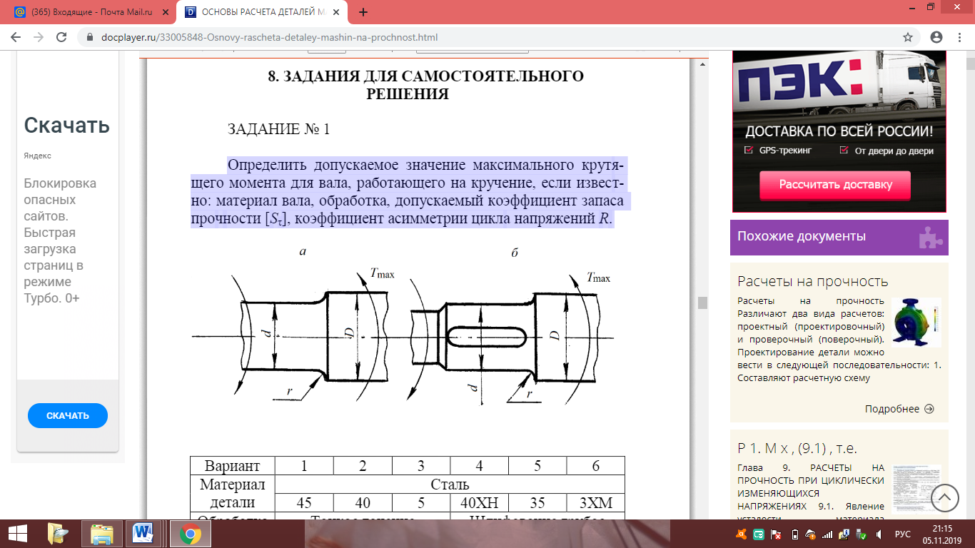

Рисунок 1 – Схема вала

Таблица 1 – Исходные данные для расчета

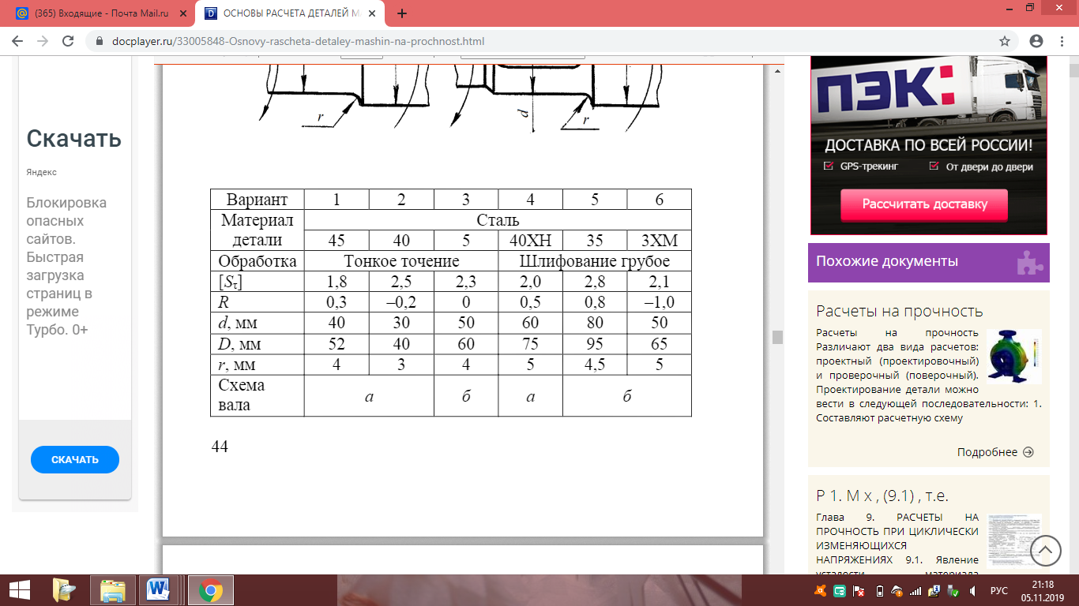

**Задача 2.** Проверить прочность элемента вала с кольцевой выточкой, если известно: d, мм; d1, мм; r, мм; срок службы L, лет. Действующие переменные во времени моменты равны: Mmax, кН∙м, Тmax, кН∙м; коэффициенты асимметрии: RМ и RТ

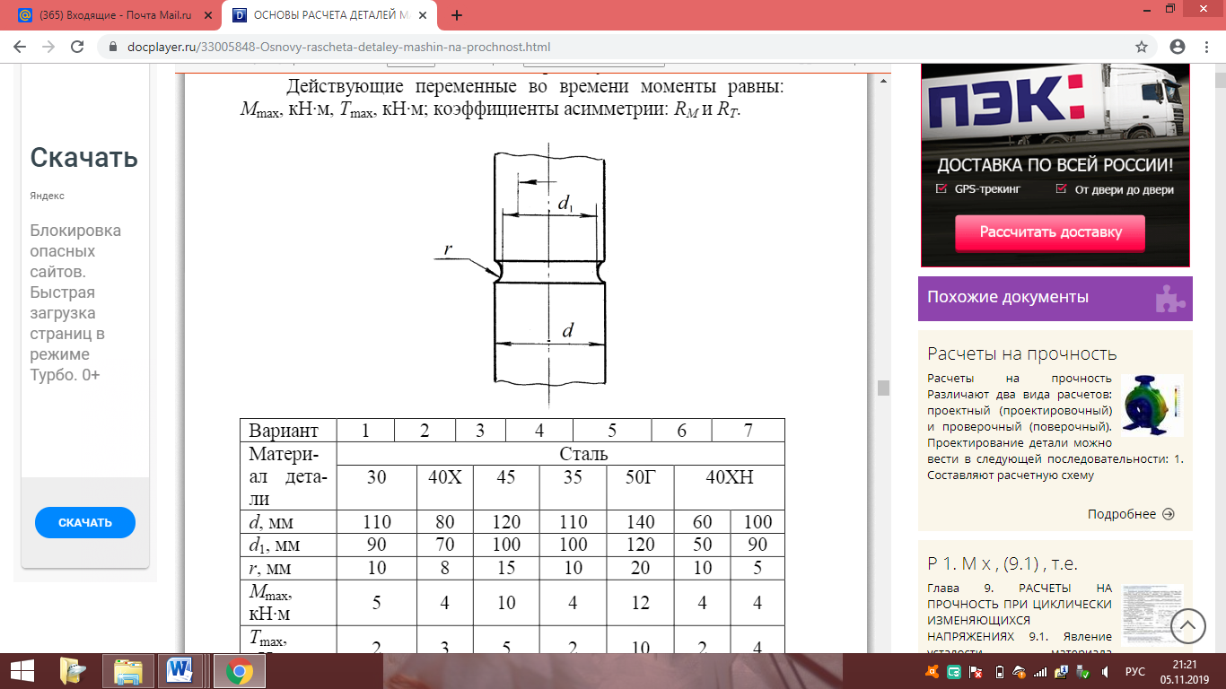

Рисунок 2 – Схема вала

Таблица 2 – Исходные данные для расчета

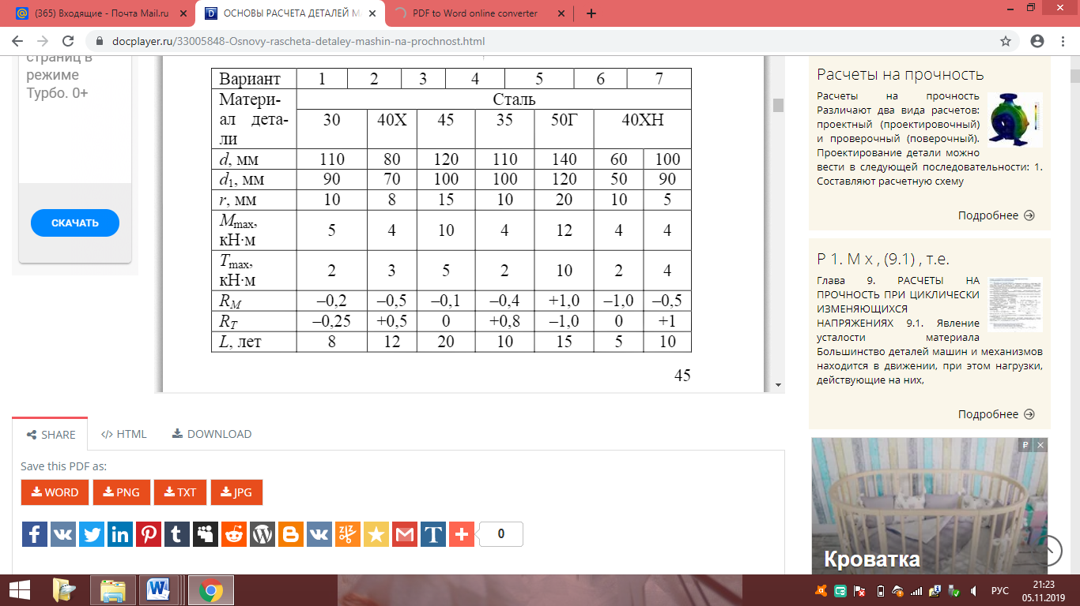

**Задача 3.** Проверить на прочность стальную балку (вал, ось), если известны следующие параметры: крутящий момент – Т, изгибающая сила – F, частота вращения – ω, расчетный ресурс – Lh. Размеры балки: а, b, d, l – приводятся в таблице 3. Наружная поверхность балки обработана чистовой обточкой.

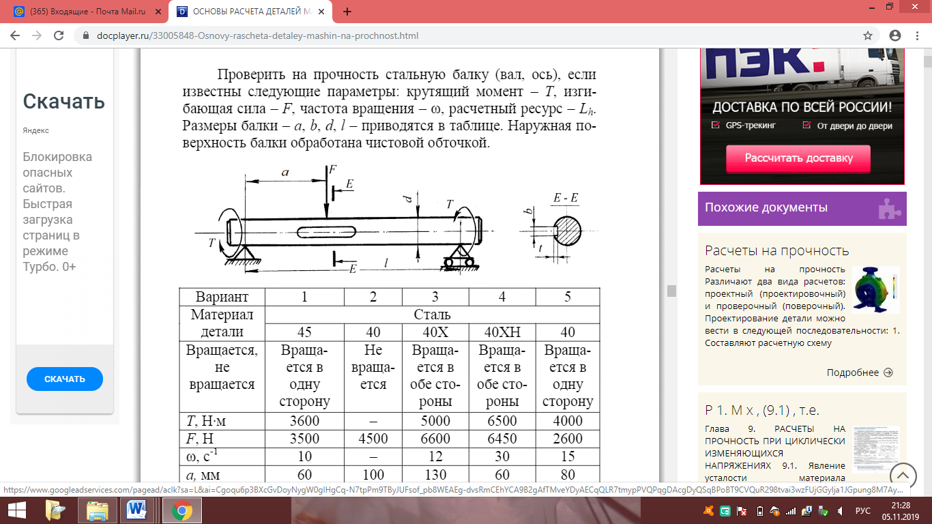

Рисунок 3 – Схема вала

Таблица 3 – Исходные данные для расчета

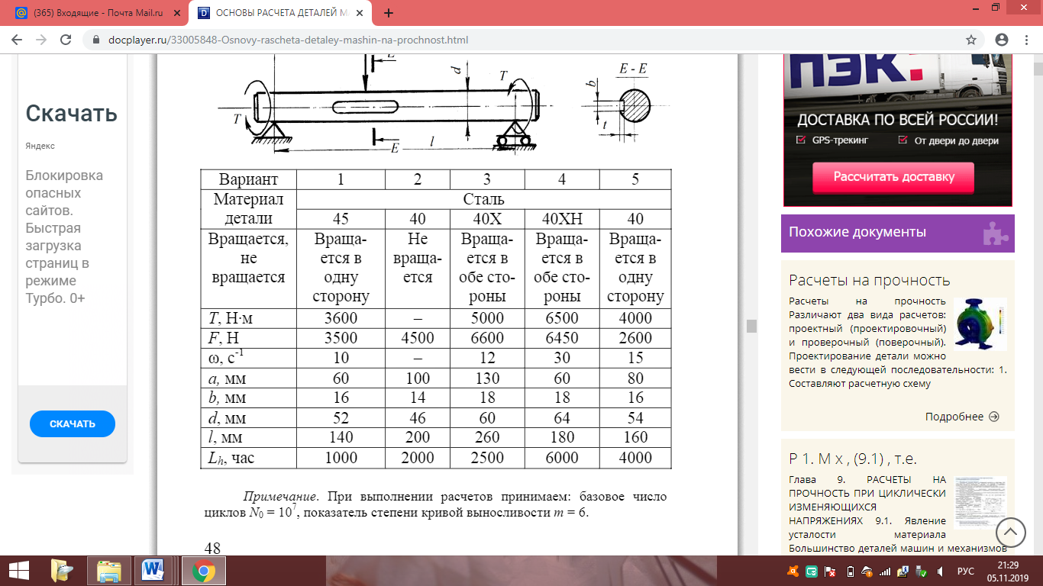

**Раздел 2 Механические передачи**

**Задача 1.** Определить кинематические (частота вращения) и энергосиловые (мощность, крутящий момент) параметры на валах привода механизма передвижения кран-балки (рисунок 1). Исходные данные приведены в таблице 1.

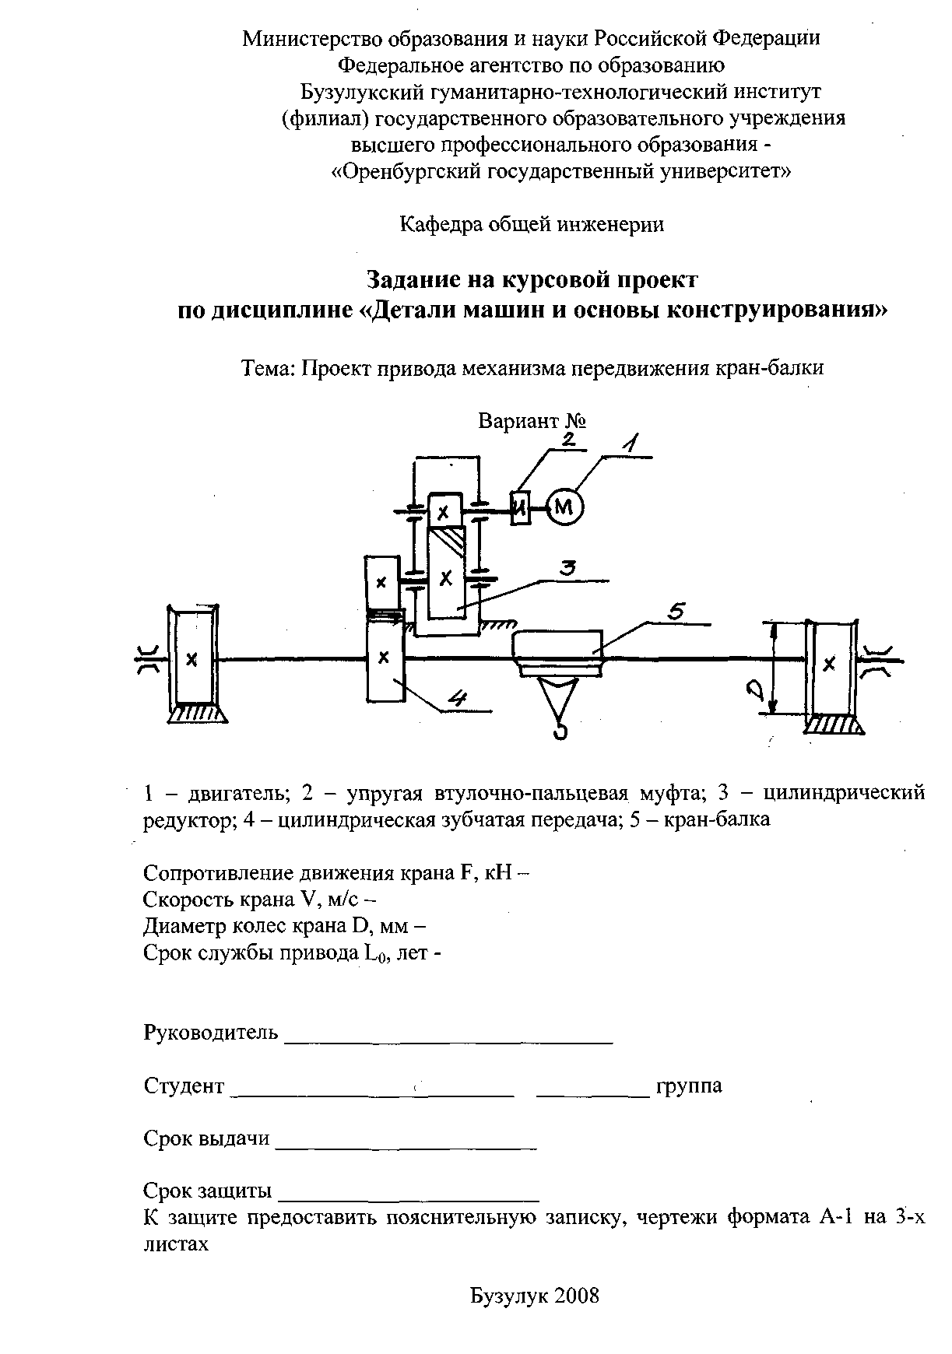

Рисунок 1 – Кинематическая схема механизма передвижения кран-балки

Таблица 1 – Исходные данные для расчета

|  |  |  |  |  |  |  |  |  |  |  |
| --- | --- | --- | --- | --- | --- | --- | --- | --- | --- | --- |
| Исходные данные | Вариант | | | | | | | | | |
| 1 | 2 | 3 | 4 | 5 | 6 | 7 | 8 | 9 | 10 |
| Сопротивление движение, F, кН | 1,5 | 2,0 | 2,5 | 3,0 | 2,0 | 3,0 | 1,5 | 2,5 | 2,5 | 3,5 |
| Скорость моста, v, м/с | 1,00 | 1,35 | 1,65 | 1,00 | 2,00 | 1,35 | 1,65 | 2,00 | 1,00 | 1,65 |
| Диаметр колеса, D, мм | 200 | 300 | 400 | 300 | 500 | 400 | 600 | 700 | 400 | 500 |
| Срок службы привода, Lh, лет | 5 | 6 | 7 | 3 | 4 | 6 | 5 | 4 | 6 | 3 |

**Задача 2.** Для привода, рассчитанного в задаче 1, выбрать материал зубчатой пары и определить силовые и кинематические параметры.

**Задача 3.**  Рассчитать закрытую цилиндрическую прямозубую передачу, рассчитать  и сконструировать ведомый вал передачи (рисунок 2). Исходные данные приведены в таблице 2.

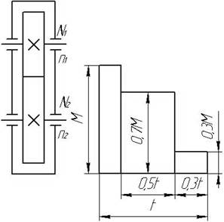

Рисунок 2 - Схема передач

Таблица 2 - Исходные данные

|  |  |  |  |  |  |  |  |  |
| --- | --- | --- | --- | --- | --- | --- | --- | --- |
| Номер  варианта | N2 | n1 | n2 | L | n, сут | К, год | [σ]H | [σ]F |
| 1 | 10 | 750 | 125 | 7 | 0,3 | 0,7 | 514 | 217 |
| 2 | 11 | 750 | 150 | 6 | 0,4 | 0,6 | 514 | 217 |
| 3 | 12 | 750 | 175 | 5 | 0,5 | 0,5 | 514 | 217 |
| 4 | 13 | 750 | 200 | 4 | 0,6 | 0,4 | 514 | 217 |
| 5 | 14 | 750 | 225 | 5 | 0,7 | 0,3 | 514 | 217 |
| 6 | 15 | 750 | 250 | 6 | 0,8 | 0,4 | 514 | 217 |
| 7 | 16 | 750 | 275 | 7 | 0, | 0,5 | 514 | 217 |
| 8 | 17 | 1000 | 175 | 3 | 70,6 | 0,8 | 514 | 217 |
| 9 | 18 | 1000 | 200 | 4 | 0,5 | 0,6 | 514 | 217 |
| 10 | 19 | 1000 | 225 | 5 | 0,4 | 0,7 | 514 | 217 |
| 11 | 20 | 1000 | 250 | 6 | 0,5 | 0,8 | 514 | 217 |
| 12 | 21 | 1000 | 275 | 7 | 0,6 | 0,7 | 514 | 217 |
| 13 | 22 | 1000 | 300 | 8 | 0,7 | 0,6 | 514 | 217 |
| 14 | 23 | 1000 | 325 | 7 | 0,8 | 0,5 | 514 | 217 |
| 15 | 24 | 1000 | 350 | 6 | 0,9 | 0,4 | 514 | 217 |
| 16 | 25 | 1500 | 300 | 5 | 0,8 | 0,3 | 514 | 217 |
| 17 | 24 | 1500 | 325 | 4 | 0,7 | 0,4 | 514 | 217 |
| 18 | 23 | 1500 | 350 | 3 | 0,6 | 0,5 | 514 | 217 |
| 19 | 22 | 1500 | 375 | 4 | 0,5 | 0,6 | 514 | 217 |
| 20 | 21 | 1500 | 400 | 5 | 0,4 | 0,7 | 514 | 217 |
| 21 | 20 | 1500 | 425 | 6 | 0,3 | 0,8 | 514 | 217 |
| 22 | 19 | 1500 | 450 | 7 | 0,4 | 0,7 | 514 | 217 |
| 23 | 18 | 3000 | 500 | 8 | 0,5 | 0,6 | 514 | 217 |
| 24 | 17 | 3000 | 525 | 7 | 0,6 | 0,5 | 514 | 217 |
| 25 | 16 | 3000 | 550 | 6 | 0,7 | 0,4 | 514 | 217 |
| 26 | 15 | 3000 | 575 | 5 | 0,8 | 0,3 | 514 | 217 |
| 27 | 14 | 3000 | 600 | 4 | 0,9 | 0,4 | 514 | 217 |
| 28 | 13 | 3000 | 625 | 8 | 0,8 | 0,5 | 514 | 217 |
| 29 | 12 | 3000 | 650 | 7 | 0,7 | 0,6 | 514 | 217 |
| 30 | 11 | 3000 | 675 | 6 | 0,6 | 0,3 | 514 | 217 |

**Задача 4.** Рассчитать закрытую цилиндрическую косозубую передачу, рассчитать  и сконструировать ведомый вал передачи. Исходные данные приведены в таблице 3 и на рисунке 3.

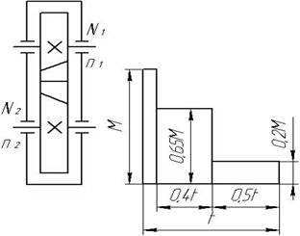

Рисунок 3 – Схема  косозубого зацепления

Таблица 3 - Исходные данные

|  |  |  |  |  |  |  |  |  |
| --- | --- | --- | --- | --- | --- | --- | --- | --- |
| Номер  варианта | N2 | n1 | n2 | L | n, сут | К, год | [σ]H | [σ]F |
| 1 | 20 | 3000 | 1115 | 4 | 0,7 | 0,6 | 514 | 217 |
| 2 | 22 | 3000 | 925 | 5 | 0,8 | 0,7 | 514 | 217 |
| 3 | 24 | 3000 | 810 | 6 | 0,6 | 0,5 | 514 | 217 |
| 4 | 26 | 3000 | 725 | 7 | 0,5 | 0,6 | 514 | 217 |
| 5 | 28 | 3000 | 600 | 8 | 0,4 | 0,3 | 514 | 217 |
| 6 | 30 | 1500 | 550 | 9 | 0,3 | 0,4 | 514 | 217 |
| 7 | 32 | 1500 | 520 | 10 | 0,2 | 0,8 | 514 | 217 |
| 8 | 34 | 1500 | 425 | 4 | 0,4 | 0,6 | 514 | 217 |
| 9 | 36 | 1500 | 525 | 5 | 0,6 | 0,3 | 514 | 217 |
| 10 | 38 | 1500 | 410 | 6 | 0,5 | 0,8 | 514 | 217 |
| 11 | 40 | 1250 | 350 | 7 | 0,6 | 0,7 | 514 | 217 |
| 12 | 42 | 1250 | 295 | 8 | 0,7 | 0,5 | 514 | 217 |
| 13 | 44 | 1250 | 245 | 9 | 0,8 | 0,4 | 514 | 217 |
| 14 | 46 | 1250 | 210 | 10 | 0,7 | 0,5 | 514 | 217 |
| 15 | 48 | 1250 | 290 | 8 | 0,6 | 0,8 | 514 | 217 |
| 16 | 50 | 1000 | 295 | 9 | 0,5 | 0,9 | 514 | 217 |
| 17 | 52 | 1000 | 240 | 7 | 0,4 | 0,7 | 514 | 217 |
| 18 | 54 | 1000 | 195 | 6 | 0,3 | 0,6 | 514 | 217 |
| 19 | 56 | 1000 | 160 | 5 | 0,2 | 0,9 | 514 | 217 |
| 20 | 58 | 1000 | 405 | 4 | 0,3 | 0,8 | 514 | 217 |
| 21 | 60 | 1000 | 315 | 5 | 0,4 | 0,6 | 514 | 217 |
| 22 | 62 | 850 | 245 | 6 | 0,5 | 0,7 | 514 | 217 |
| 23 | 64 | 850 | 210 | 7 | 0,6 | 0,5 | 514 | 217 |
| 24 | 66 | 850 | 165 | 8 | 0,7 | 0,5 | 514 | 217 |
| 25 | 68 | 850 | 150 | 9 | 0,8 | 0,4 | 514 | 217 |
| 26 | 56 | 700 | 240 | 8 | 0,7 | 0,3 | 514 | 217 |
| 27 | 58 | 700 | 215 | 7 | 0,6 | 0,5 | 514 | 217 |
| 28 | 50 | 700 | 165 | 6 | 0,5 | 0,7 | 514 | 217 |
| 29 | 54 | 700 | 130 | 5 | 0,4 | 0,8 | 514 | 217 |
| 30 | 52 | 700 | 115 | 4 | 0,3 | 0,9 | 514 | 217 |

**Задача 5.**  Рассчитать закрытую коническую косозубую передачу. Рассчитать  и сконструировать ведомый вал передачи (рисунок 4, таблица 4).

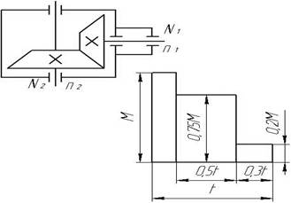

Рисунок 4 - Схема редуктора

Таблица 4 - Исходные данные

|  |  |  |  |  |  |  |
| --- | --- | --- | --- | --- | --- | --- |
| Номер  варианта | N2 | n1 | n2 | L | n, сут | К, год |
| 1 | 50 | 1500 | 450 | 5 | 0,5 | 0,8 |
| 2 | 70 | 1500 | 400 | 6 | 0,6 | 0,7 |
| 3 | 65 | 1500 | 250 | 7 | 0,7 | 0,6 |
| 4 | 60 | 1500 | 350 | 8 | 0,8 | 0,5 |
| 5 | 55 | 1500 | 700 | 9 | 0,5 | 0,4 |
| 6 | 50 | 3000 | 1500 | 10 | 0,6 | 0,3 |
| 7 | 45 | 3000 | 750 | 9 | 0,7 | 0,4 |
| 8 | 40 | 3000 | 375 | 8 | 0,8 | 0,5 |
| 9 | 35 | 3000 | 500 | 7 | 0,9 | 0,6 |
| 10 | 30 | 3000 | 1000 | 6 | 0,8 | 0,7 |
| 11 | 28 | 3000 | 600 | 5 | 0,6 | 0,8 |
| 12 | 26 | 3000 | 700 | 4 | 0,5 | 0,9 |
| 13 | 24 | 1500 | 400 | 4 | 0,4 | 0,8 |
| 14 | 22 | 1500 | 375 | 5 | 0,3 | 0,7 |
| 15 | 20 | 1500 | 325 | 6 | 0,9 | 0,6 |
| 16 | 18 | 1500 | 300 | 7 | 0,8 | 0,5 |
| 17 | 16 | 1500 | 425 | 8 | 0,7 | 0,4 |
| 18 | 14 | 1500 | 475 | 9 | 0,6 | 0,3 |
| 19 | 12 | 1500 | 525 | 10 | 0,5 | 0,6 |
| 20 | 11 | 1000 | 200 | 9 | 0,4 | 0,7 |
| 21 | 10 | 1000 | 225 | 8 | 0,3 | 0,8 |
| 22 | 9 | 1000 | 250 | 7 | 0,4 | 0,8 |
| 23 | 8 | 1000 | 275 | 6 | 0,5 | 0,7 |
| 24 | 7 | 1000 | 300 | 5 | 0,6 | 0,7 |
| 25 | 6 | 1000 | 325 | 6 | 0,7 | 0,8 |
| 26 | 5 | 750 | 150 | 7 | 0,8 | 0,6 |
| 27 | 4 | 750 | 175 | 8 | 0,9 | 0,5 |
| 28 | 3 | 750 | 190 | 9 | 0,7 | 0,4 |
| 29 | 2 | 750 | 210 | 7 | 0,6 | 0,8 |
| 30 | 1 | 750 | 240 | 4 | 0,5 | 0,7 |

**Задача 6.**  Рассчитать закрытую коническую прямозубую передачу. Рассчитать  и сконструировать ведомый вал передачи (рисунок 5, таблица 5).

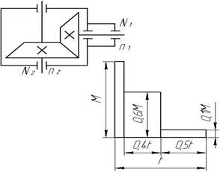

Рисунок 5 - Схема редуктора

Таблица 5 - Исходные данные для задачи 2

|  |  |  |  |  |  |  |
| --- | --- | --- | --- | --- | --- | --- |
| Номер  варианта | N2 | n1 | n2 | L | n, сут | К, год |
| 1 | 1,2 | 650 | 105 | 9 | 0,3 | 0,5 |
| 2 | 1,4 | 650 | 130 | 8 | 0,4 | 0,6 |
| 3 | 1,6 | 650 | 165 | 7 | 0,5 | 0,7 |
| 4 | 1,8 | 650 | 210 | 5 | 0,6 | 0,3 |
| 5 | 2,0 | 750 | 200 | 3 | 0,7 | 0,4 |
| 6 | 2,2 | 750 | 230 | 4 | 0,8 | 0,5 |
| 7 | 2,4 | 750 | 275 | 6 | 0,7 | 0,3 |
| 8 | 2,8 | 750 | 310 | 8 | 0,6 | 0,4 |
| 9 | 3,0 | 750 | 380 | 9 | 0,5 | 0,7 |
| 10 | 3,2 | 900 | 150 | 7 | 0,4 | 0,8 |
| 11 | 3,4 | 900 | 175 | 5 | 0,3 | 0,9 |
| 12 | 3,6 | 900 | 210 | 3 | 0,2 | 0,7 |
| 13 | 3,8 | 900 | 265 | 4 | 0,3 | 0,6 |
| 14 | 4,0 | 900 | 320 | 6 | 0,4 | 0,5 |
| 15 | 4,2 | 1100 | 200 | 8 | 0,5 | 0,4 |
| 16 | 4,4 | 1100 | 245 | 9 | 0,6 | 0,3 |
| 17 | 4,6 | 1100 | 290 | 7 | 0,7 | 0,5 |
| 18 | 4,8 | 1100 | 315 | 5 | 0,8 | 0,4 |
| 19 | 5,0 | 1100 | 480 | 3 | 0,7 | 0,3 |
| 20 | 6,2 | 1250 | 260 | 4 | 0,6 | 0,3 |
| 21 | 7,2 | 1250 | 285 | 6 | 0,5 | 0,4 |
| 22 | 8,2 | 1250 | 315 | 8 | 0,4 | 0,6 |
| 23 | 9,2 | 1250 | 410 | 7 | 0,3 | 0,7 |
| 24 | 10,2 | 1250 | 440 | 5 | 0,2 | 0,8 |
| 25 | 11,2 | 1500 | 310 | 4 | 0,4 | 0,9 |
| 26 | 13 | 1500 | 340 | 6 | 0,3 | 0,8 |
| 27 | 15 | 1500 | 365 | 7 | 0,5 | 0,6 |
| 28 | 17 | 1500 | 515 | 8 | 0,7 | 0,4 |
| 29 | 19 | 1500 | 620 | 4 | 0,4 | 0,7 |
| 30 | 21 | 3000 | 600 | 5 | 0,5 | 0,6 |

**Задача 7.** Рассчитать закрытую червячную передачу. Рассчитать и сконструировать ведомый вал передачи

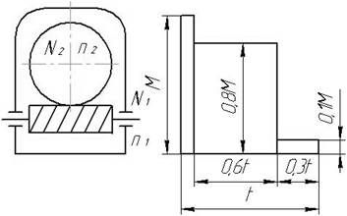

Рисунок 6 - Схема редуктора

Таблица 6 - Исходные данные для задачи

|  |  |  |  |  |  |  |
| --- | --- | --- | --- | --- | --- | --- |
| Номер  варианта | N2 | n1 | n2 | L | n, сут | К, год |
| 1 | 0,5 | 1200 | 220 | 7 | 0,4 | 0,8 |
| 2 | 0,7 | 200 | 260 | 6 | 0,5 | 0,7 |
| 3 | 0,9 | 1200 | 295 | 5 | 0,6 | 0,5 |
| 4 | 1,1 | 1200 | 315 | 4 | 0,7 | 0,4 |
| 5 | 1,3 | 1200 | 430 | 6 | 0,8 | 0,7 |
| 6 | 1,5 | 1500 | 260 | 8 | 0,7 | 0,4 |
| 7 | 1,7 | 1500 | 290 | 10 | 0,6 | 0,5 |
| 8 | 1,9 | 1500 | 340 | 9 | 0,5 | 0,7 |
| 9 | 2,0 | 1500 | 395 | 7 | 0,4 | 0,8 |
| 10 | 2,5 | 1500 | 480 | 5 | 0,3 | 0,9 |
| 11 | 3,5 | 750 | 125 | 6 | 0,2 | 0,7 |
| 12 | 4,5 | 750 | 250 | 8 | 0,8 | 0,3 |
| 13 | 5,5 | 750 | 310 | 5 | 0,6 | 0,4 |
| 14 | 9 | 750 | 260 | 6 | 0,4 | 0,6 |
| 15 | 13 | 750 | 340 | 7 | 0,2 | 0,9 |
| 16 | 17 | 3000 | 510 | 10 | 0,3 | 0,8 |
| 17 | 21 | 3000 | 485 | 11 | 0,5 | 0,4 |
| 18 | 25 | 3000 | 450 | 9 | 0,7 | 0,5 |
| 19 | 29 | 3000 | 675 | 8 | 0,8 | 0,6 |
| 20 | 35 | 3000 | 870 | 7 | 0,7 | 0,6 |
| 30 | 35 | 600 | 285 | 7 | 0,7 | 0,8 |

**Задача 8.**  Рассчитать клиноременную передачу. Мощность на ведущем валу , угловая скорость ведущего шкива , и угловая скорость ведомого шкива, рад/c. Расстоянием между центрами шкивов, а также режимом работы передачи задаться исходя из рисунка

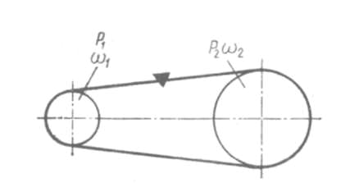

Рисунок 7 – Кинематическая схема передачи

Таблица 7 – Исходные данные для расчета

|  |  |  |  |  |  |  |  |  |  |  |  |  |  |
| --- | --- | --- | --- | --- | --- | --- | --- | --- | --- | --- | --- | --- | --- |
| Вариант | 1 | 2 | 3 | 4 | 5 | 6 | 7 | 8 | 9 | 10 | 11 | 12 | 13 |
| 14 | 15 | 16 | 17 | 18 | 19 | 20 | 21 | 22 | 23 | 24 | 25 | 26 |
| , кВт | 5,5 | 6 | 7 | 8 | 9 | 1,2 | 3 | 4,5 | 5,2 | 3 | 4,6 | 7,2 | 8 |
| , рад/с | 155 | 160 | 140 | 135 | 170 | 180 | 150 | 145 | 135 | 165 | 175 | 180 | 190 |
| , рад/с | 40 | 42 | 48 | 43 | 45 | 50 | 54 | 50 | 35 | 46 | 48 | 52 | 55 |

**Раздел 3 Детали, обслуживающие передачи**

**Задача 1.** Определить наименьший наружный диаметр глухой муфты при следующих исходных данных: внутренний диаметр *d* =100 мм., допускаемое напряжение на кручение материала муфты и шпонки =50 Мпа, внешний крутящий момент  Т, запас прочности по крутящему моменту Кз=1,2. Определить требуемую длину шпонки, если её ширина *b*=28 мм, высота*h*=16 мм, допускаемое напряжение смятия  =200 Мпа. Ослаблением сечения муфты из-за шпоночного паза пренебречь. Величина крутящего момента приведена в таблице. Задачу решить по одному из вариантов (таблица 1).



Таблица 1 – Исходные данные для расчета

|  |  |  |  |  |  |  |  |  |  |  |
| --- | --- | --- | --- | --- | --- | --- | --- | --- | --- | --- |
| Вариант | 1 | 2 | 3 | 4 | 5 | 6 | 7 | 8 | 9 | 10 |
| Т, Нм | 3000 | 3100 | 3200 | 3300 | 3400 | 3500 | 3600 | 3700 | 3800 | 3900 |

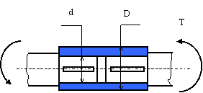

Рисунок 1 – Схема муфты

**Задача 2.** Приведен рисунок вала-шестерни редуктора. Назначить посадки и отклонения размеров, назначить шероховатость обрабатываемых поверхностей, ввести допуски формы и расположения геометрических элементов. 

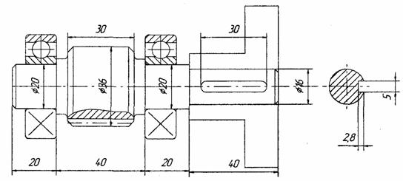

Рисунок 2 – Эскиз вала

**Задача 3.** Рассчитать нагрузки на наиболее нагруженном подшипнике приводного вала 1 электрической лебёдки в период разгона. Выбрать подшипник и рассчитать его на 5000 часов работы. Масса поднимаемого груза*Q*= 1000 кг; момент инерции барабана и других деталей, вращающихся вместе с ним относительно оси вала 2: *J*=30 Кгм2. Моментом инерции вала 1 и посаженной на нём шестерни пренебречь. Потери мощности не учитывать. Принять, что в период разгона вал 1 вращается равноускоренно и через 2 сек. после включения приобретает рабочую скорость вращения  *n*= 960 об/мин. Допускаемое напряжение материала вала 1 при расчёте по максимальным касательным напряжениям принять  = 100 Мпа.

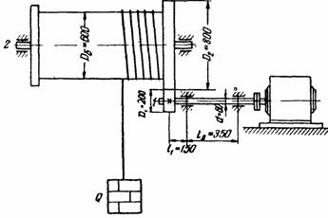

Рисунок 3 – Кинематическая схема лебедки

**Раздел 4 Соединения деталей и узлов машин**

**Задача 1**. Зубчатое колесо, рассчитанное для передачи окружного усилия Ft, соединено с валом диаметром d при помощи призматической шпонки (Рисунок1). Определить необходимую длину шпонки, если диаметр делительной окружности D1 , материал шестерни и вала - Сталь 40Х, материал шпонки - сталь Ст 6 (таблица 1).

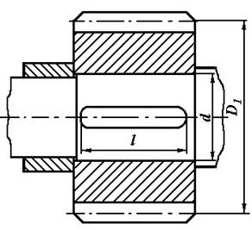

Рисунок 1 - Шпоночное соединение вала с колесом

Таблица 1 - Исходные данные для задачи 1

|  |  |  |  |  |  |  |  |  |  |  |
| --- | --- | --- | --- | --- | --- | --- | --- | --- | --- | --- |
|  | Варианты | | | | | | | | | |
| 1 | 2 | 3 | 4 | 5 | 6 | 7 | 8 | 9 | 10 |
| Ft, кН | 4 | 6 | 8 | 10 | 4,5 | 5,5 | 6,0 | 8,0 | 10,0 | 12,0 |
| d, мм | 30 | 40 | 30 | 40 | 50 | 60 | 40 | 50 | 50 | 60 |
| D1,мм | 150 | 160 | 175 | 190 | 200 | 220 | 210 | 250 | 280 | 300 |

**Задача 2**. Цилиндрическая шестерня закреплена на валу при помощи цилиндрического штифта (Рисунок2). Проверить штифт на срез, если момент, передаваемый шестерней Т  (таблица 2). Материал штифта - сталь Ст 6.

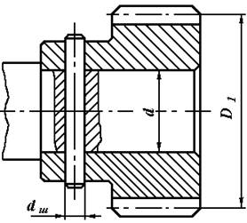

Рисунок 2 - Штифтовое соединение вала с шестерней

Таблица 2 - Исходные данные для задачи 2

|  |  |  |  |  |  |  |  |  |  |  |
| --- | --- | --- | --- | --- | --- | --- | --- | --- | --- | --- |
|  | Варианты | | | | | | | | | |
| 1 | 2 | 3 | 4 | 5 | 6 | 7 | 8 | 9 | 10 |
| Т, Нм | 60 | 65 | 80 | 90 | 100 | 85 | 80 | 70 | 75 | 95 |
| d, мм | 18 | 22 | 24 | 26 | 28 | 30 | 32 | 34 | 36 | 38 |

**Задача 3**. Подобрать по ГОСТу неподвижное шлицевое соединение шестерни с валом (Рисунок3) и проверить ее на прочность. Диаметр вала d и момент Т, передаваемый валом, приведены в таблице 3.

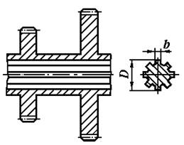

Рисунок 3 - Шлицевое соединение вала с шестерней

Таблица 3 - Исходные данные для задачи 3

|  |  |  |  |  |  |  |  |  |  |  |
| --- | --- | --- | --- | --- | --- | --- | --- | --- | --- | --- |
|  | Варианты | | | | | | | | | |
| 1 | 2 | 3 | 4 | 5 | 6 | 7 | 8 | 9 | 10 |
| Т, Нм | 200 | 220 | 250 | 230 | 260 | 240 | 320 | 300 | 360 | 400 |
| d, мм | 32 | 36 | 34 | 38 | 40 | 45 | 56 | 48 | 52 | 60 |

**Задача 4**. Подобрать и проверить сегментные шпонки, с помощью которых передается окружное усилие Ft на шкиве диаметром D, если наружный диаметр вала d (рисунок 4, таблица 4).

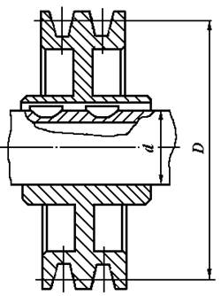

Рисунок 4 - Сегментные шпонки для соединения вала с шкивом

Таблица 4 - Исходные данные для задачи 4

|  |  |  |  |  |  |  |  |  |  |  |
| --- | --- | --- | --- | --- | --- | --- | --- | --- | --- | --- |
|  | Варианты | | | | | | | | | |
| 1 | 2 | 3 | 4 | 5 | 6 | 7 | 8 | 9 | 10 |
| d, мм | 32 | 38 | 30 | 25 | 20 | 28 | 30 | 30 | 25 | 38 |
| Ft, кН | 1,0 | 1,25 | 1,5 | 1,75 | 2,0 | 2,25 | 2,5 | 2,75 | 3,0 | 3,2 |
| D, мм | 450 | 400 | 300 | 200 | 100 | 150 | 200 | 250 | 150 | 200 |

**Задача 5**. Втулочная муфта, соединяющая два вала диаметрами d , передает крутящий момент T (таблица 5) с помощью призматических шпонок (Рисунок5). Из условия равнопрочности вала и шпонки определить размеры последней. Вал изготавливается из стали Ст 5.

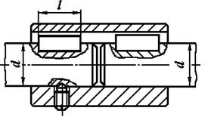

Рисунок 5 - Призматические шпонки для втулочной муфты

Таблица 5 - Исходные данные для задачи 5

|  |  |  |  |  |  |  |  |  |  |  |
| --- | --- | --- | --- | --- | --- | --- | --- | --- | --- | --- |
|  | Варианты | | | | | | | | | |
| 1 | 2 | 3 | 4 | 5 | 6 | 7 | 8 | 9 | 10 |
| Т, Нм | 200 | 300 | 350 | 400 | 480 | 520 | 600 | 700 | 800 | 900 |
| d, мм | 30 | 36 | 38 | 42 | 45 | 50 | 52 | 58 | 50 | 60 |

**Задача 6**. Блок шестерен коробки передач посажен на шлицевой вал с номинальными размерами z×d×D (Рисунок 6). Материал рабочих поверхностей - Сталь 45, передаваемый крутящий момент Т(таблица 6). Выполнить проверочный расчет для шлицевого соединения.

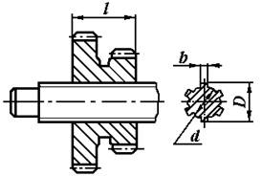

Рисунок 6 - Шлицевое соединение вала с шестерней

Таблица 6 - Исходные данные для задачи 6

|  |  |  |  |  |  |  |  |  |  |  |
| --- | --- | --- | --- | --- | --- | --- | --- | --- | --- | --- |
|  | Варианты | | | | | | | | | |
| 1 | 2 | 3 | 4 | 5 | 6 | 7 | 8 | 9 | 10 |
| Т, Нм | 480 | 520 | 560 | 600 | 640 | 680 | 720 | 760 | 800 | 840 |
| z×d×D | 6×28×34 | 8×32×38 | 8×36×42 | 8×42×48 | 8×46×54 | 8×56×65 | 8×62×72 | 10×72×82 | 10×82×92 | 10×92×102 |

**Задача 7**. Подобрать по ГОСТ сегментные шпонки (Рисунок7) для гильзовой муфты и проверить ее на прочность. Диаметр вала d и момент, передаваемый валом Т, приведены в таблице 7. Материал шпонки - Сталь 45, ступицы колеса – чугун СЧ 18.

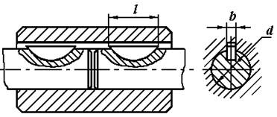

Рисунок 7 - Сегментные шпонки для гильзовой муфты

 Таблица 7 - Исходные данные для задачи 7

|  |  |  |  |  |  |  |  |  |  |  |
| --- | --- | --- | --- | --- | --- | --- | --- | --- | --- | --- |
|  | Варианты | | | | | | | | | |
| 1 | 2 | 3 | 4 | 5 | 6 | 7 | 8 | 9 | 10 |
| Т, Нм | 40 | 60 | 80 | 100 | 45 | 55 | 60 | 80 | 100 | 120 |
| d, мм | 16 | 18 | 20 | 22 | 25 | 28 | 30 | 32 | 36 | 38 |

**Задача 8**. Зубчатое колесо закреплено на валу d при помощи цилиндрической шпонки (штифта) диаметром dШ  и длиной lШ (рисунок8). При перегрузке передачи шпонка оказалась срезанной. Определить окружное усилие на колесе диаметром D1 , при котором произошел срез.

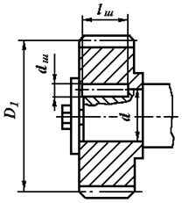

Рисунок 8 - Шпоночное соединение зубчатого колеса с валом

Таблица 8 - Исходные данные для задачи 8

|  |  |  |  |  |  |  |  |  |  |  |
| --- | --- | --- | --- | --- | --- | --- | --- | --- | --- | --- |
|  | Варианты | | | | | | | | | |
| 1 | 2 | 3 | 4 | 5 | 6 | 7 | 8 | 9 | 10 |
| d, мм | 50 | 60 | 60 | 90 | 55 | 35 | 40 | 70 | 80 | 75 |
| dШ, мм | 8 | 8 | 10 | 12 | 8 | 6 | 6 | 10 | 12 | 10 |
| D1, мм | 200 | 250 | 300 | 350 | 400 | 450 | 350 | 400 | 450 | 500 |
| lШ, мм | 25 | 30 | 40 | 36 | 30 | 20 | 25 | 40 | 40 | 30 |

**Задача 9**. На выходной вал редуктора с размерами d  и l (рисунок 9, таблица 9) насажена звездочка роликовой цепи. Подобрать и проверить на прочность шлицевое (эвольвентное) соединение. Вращающий момент на валу Т. Материал вала и звездочки – сталь 45.

Таблица 9 - Исходные данные для задачи 9

|  |  |  |  |  |  |  |  |  |  |  |
| --- | --- | --- | --- | --- | --- | --- | --- | --- | --- | --- |
|  | Варианты | | | | | | | | | |
| 1 | 2 | 3 | 4 | 5 | 6 | 7 | 8 | 9 | 10 |
| d, мм | 25 | 30 | 40 | 50 | 45 | 35 | 20 | 55 | 60 | 65 |
| l, мм | 50 | 50 | 30 | 40 | 30 | 40 | 40 | 50 | 50 | 30 |
| Т, Нм | 500 | 600 | 700 | 800 | 900 | 800 | 700 | 900 | 800 | 950 |

**Задача 10**. Определить предельный вращающий момент, который может передать призматическая шпонка длиной l установленная на валу диаметром d (Рисунок10, таблица 10). Шпонка изготовлена - Сталь 45. Материал вала - Сталь 40.

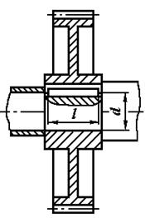

Рисунок 10 - Шпоночное соединение на валу

Таблица 10 - Исходные данные для задачи 10

|  |  |  |  |  |  |  |  |  |  |  |
| --- | --- | --- | --- | --- | --- | --- | --- | --- | --- | --- |
|  | Варианты | | | | | | | | | |
| 1 | 2 | 3 | 4 | 5 | 6 | 7 | 8 | 9 | 10 |
| d, мм | 25 | 30 | 35 | 40 | 45 | 50 | 55 | 60 | 70 | 75 |
| l, мм | 32 | 45 | 63 | 70 | 70 | 80 | 100 | 110 | 110 | 125 |

**Задача 11**. Зубчатое колесо закреплено на валу при помощи сегментной шпонки, размеры которой вхhхL (Рисунок11, таблица 11). Во время работы шпонка оказалась срезанной. Определить окружное усилие на колесе, при котором произошел срез шпонки.

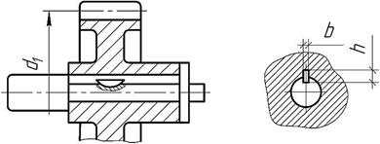

Рисунок 11 - Шпоночное соединение зубчатого колеса с валом

Таблица 11 - Исходные данные для задачи 11

|  |  |  |  |  |  |  |  |  |  |  |
| --- | --- | --- | --- | --- | --- | --- | --- | --- | --- | --- |
|  | Варианты | | | | | | | | | |
| 1 | 2 | 3 | 4 | 5 | 6 | 7 | 8 | 9 | 0 |
| в, мм | 6 | 6 | 6 | 6 | 10 | 10 | 10 | 8 | 8 | 8 |
| h, мм | 9 | 10 | 11 | 15 | 13 | 15 | 16 | 10 | 11 | 16 |
| L, мм | 21,6 | 24,5 | 27,8 | 37,1 | 31,4 | 37,1 | 43,1 | 24,5 | 27,3 | 43,1 |
| d1, мм | 200 | 150 | 220 | 240 | 250 | 260 | 270 | 200 | 150 | 280 |
| Материал шпонки | Сталь 45 | | | | Сталь Ст.3 | | | Сталь 60 | | |

**Задача 12**. Выбрать по ГОСТу призматическую шпонку со скругленными торцами для вала диаметром d (таблица 12). Определить размеры пазов, вычертить поперечное сечение вала со шпонкой (в масштабе 1:1) и дать условное обозначение шпонки по ГОСТу. Определить минимальную длину шпонки для передачи соединением момента М.

Таблица 12 - Исходные данные для задачи 12

|  |  |  |  |  |  |  |  |  |  |  |
| --- | --- | --- | --- | --- | --- | --- | --- | --- | --- | --- |
|  | Варианты | | | | | | | | | |
| 1 | 2 | 3 | 4 | 5 | 6 | 7 | 8 | 9 | 0 |
| d, мм | 20 | 25 | 30 | 35 | 40 | 45 | 50 | 55 | 60 | 65 |
| M, Нм | 200 | 250 | 300 | 350 | 400 | 450 | 500 | 550 | 600 | 650 |
| Материал шпонки | Сталь 45 | | | | Сталь Ст.3 | | | Сталь 50 | | |

**Задача 13**. Шестерня соединена с валом призматической шпонкой (Рисунок12, таблица 13). Материал шестерни – текстолит марки ПТ-1. Подобрать размеры шпонки и определить, какую мощность может выдержать шпоночное соединение при числе оборотов вала «n».

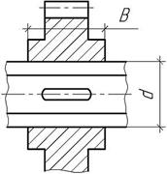

Рисунок 12 - Шпоночное соединение шестерни с валом

Таблица 13 - Исходные данные для задачи 13

|  |  |  |  |  |  |  |  |  |  |  |
| --- | --- | --- | --- | --- | --- | --- | --- | --- | --- | --- |
|  | Варианты | | | | | | | | | |
| 1 | 2 | 3 | 4 | 5 | 6 | 7 | 8 | 9 | 0 |
| В, мм | 25 | 20 | 35 | 30 | 50 | 40 | 60 | 50 | 60 | 50 |
| d, мм | 20 | 25 | 30 | 35 | 40 | 50 | 60 | 65 | 70 | 75 |
| n, об/мин | 400 | 500 | 600 | 700 | 800 | 400 | 300 | 250 | 300 | 280 |

**Задача 14**. Втулочная муфта, соединяющая два вала, установлена на сегментных шпонках (рисунок 13, таблица 14). Подобрать шпонки и определить наибольшую длину втулки. Материал вала и шпонки Сталь 45.

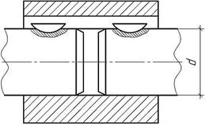

Рисунок 13 - Сегментные шпонки для втулочной муфты

Таблица 14 - Исходные данные для задачи 14

|  |  |  |  |  |  |  |  |  |  |  |
| --- | --- | --- | --- | --- | --- | --- | --- | --- | --- | --- |
|  | Варианты | | | | | | | | | |
| 1 | 2 | 3 | 4 | 5 | 6 | 7 | 8 | 9 | 10 |
| N, квт | 2 | 3 | 4 | 5 | 6 | 1,5 | 1 | 2,5 | 3,5 | 4,5 |
| n, об/мин | 300 | 250 | 100 | 200 | 140 | 100 | 200 | 250 | 400 | 300 |
| d, мм | 25 | 40 | 50 | 60 | 80 | 50 | 30 | 45 | 65 | 70 |
| Материал втулки | Сталь Ст.6 | | | | СЧ 15-32 | | | Сталь Ст.3 | Сталь Ст.2 | Сталь Ст.6 |

**Задача 15**. Шкив клиноременной передачи соединен с валом клиновой шпонкой и передает крутящий момент М (Рисунок14, таблица 15). Подобрать размеры шпонки и определить необходимую длину ступицы шкива.

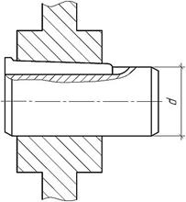

Рисунок 14 - Шпоночное соединение шкива с валом

Таблица 15 - Исходные данные для задачи 15

|  |  |  |  |  |  |  |  |  |  |  |
| --- | --- | --- | --- | --- | --- | --- | --- | --- | --- | --- |
|  | Варианты | | | | | | | | | |
| 1 | 2 | 3 | 4 | 5 | 6 | 7 | 8 | 9 | 0 |
| М, нм | 50 | 100 | 120 | 60 | 70 | 80 | 90 | 40 | 30 | 20 |
| d, мм | 30 | 45 | 50 | 40 | 60 | 75 | 70 | 25 | 30 | 20 |
| Материал шкива | СЧ 15-32 | | | Текстолит ПТ-1 | | | | Сталь Ст.3 | | |

**Задача 16**. Шестерня коробки передач установлена на зубчатом (шлицевом) валике диаметром D (Рисунок15, таблица 16). Определить число и размер шлицов и проверить соединение на прочность. Мощность, передаваемая шестерни N, число оборотов n.

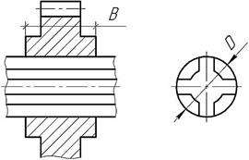

Рисунок 15 - Шлицевое соединение вала с шестерней

Таблица 16 - Исходные данные для задачи 16

|  |  |  |  |  |  |  |  |  |  |  |
| --- | --- | --- | --- | --- | --- | --- | --- | --- | --- | --- |
|  | Варианты | | | | | | | | | |
| 1 | 2 | 3 | 4 | 5 | 6 | 7 | 8 | 9 | 0 |
| N, квт | 10 | 12 | 13 | 14 | 15 | 16 | 17 | 18 | 19 | 6 |
| n, об/мин | 400 | 500 | 450 | 60 | 700 | 800 | 900 | 300 | 400 | 200 |
| D, мм | 30 | 45 | 50 | 55 | 60 | 65 | 70 | 75 | 80 | 50 |
| В, мм | 40 | 50 | 50 | 60 | 60 | 70 | 75 | 80 | 90 | 80 |

**Задача 17**. Блок шестерен соединяется с валиком зубчатым (шлицевым) прямобочным соединением (таблица 17). Передаваемый крутящий момент М, диаметр вала d. Определить необходимую длину ступицы блока шестерен. Определить, как изменится длина ступицы блока, если перейти от соединения легкой серии к средней.

Таблица 17 - Исходные данные для задачи 17

|  |  |  |  |  |  |  |  |  |  |  |
| --- | --- | --- | --- | --- | --- | --- | --- | --- | --- | --- |
|  | Варианты | | | | | | | | | |
| 1 | 2 | 3 | 4 | 5 | 6 | 7 | 8 | 9 | 0 |
| d, мм | 23 | 32 | 42 | 26 | 28 | 46 | 52 | 56 | 62 | 32 |
| M, нм | 200 | 300 | 400 | 500 | 600 | 700 | 800 | 900 | 1000 | 1100 |
| Материал шпонки | Сталь 45 | | | | Сталь Ст.3 | | | Сталь 40 | | |

## Блок С - Оценочные средства для диагностирования сформированности уровня компетенций – «владеть»

**С.0 Курсовое проектирование**

Варианты заданий для выполнения курсового проекта и порядок работы приведены в источниках:

1 Фролова Е.В. Детали машин и основы конструирования: методические указания по выполнению курсового проекта. – Бузулук: Бузулукский гуманитарно-технологический институт (филиал) ОГУ, 2016 – 76 с.

**С.1 Примерные задания для выполнения курсового проекта**

Тема 1 – Проект привода механизма передвижения кран-балки

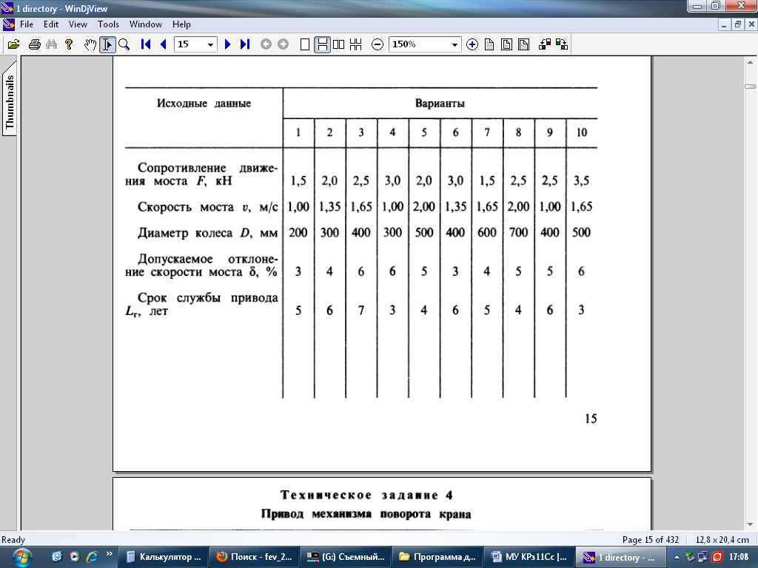

Тема 2 – Проект привода подвесного конвейера

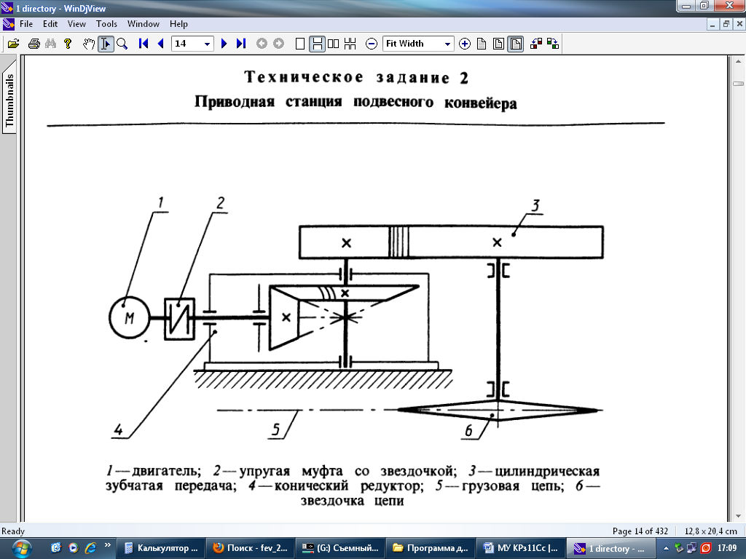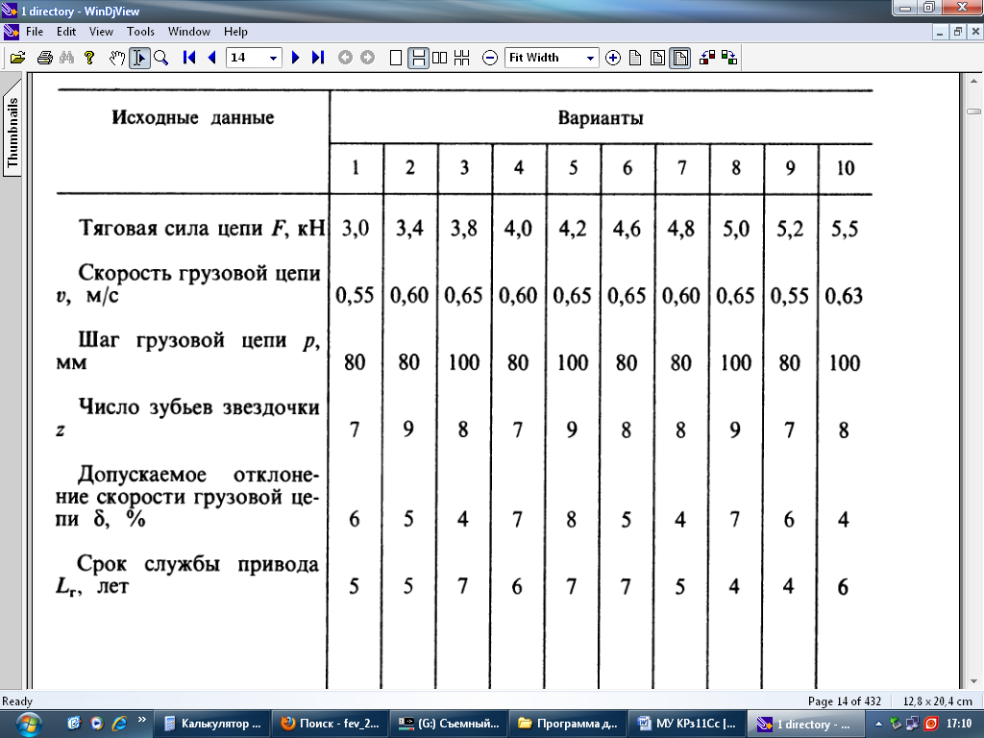

Тема 3 – Проект привода подъемного механизма

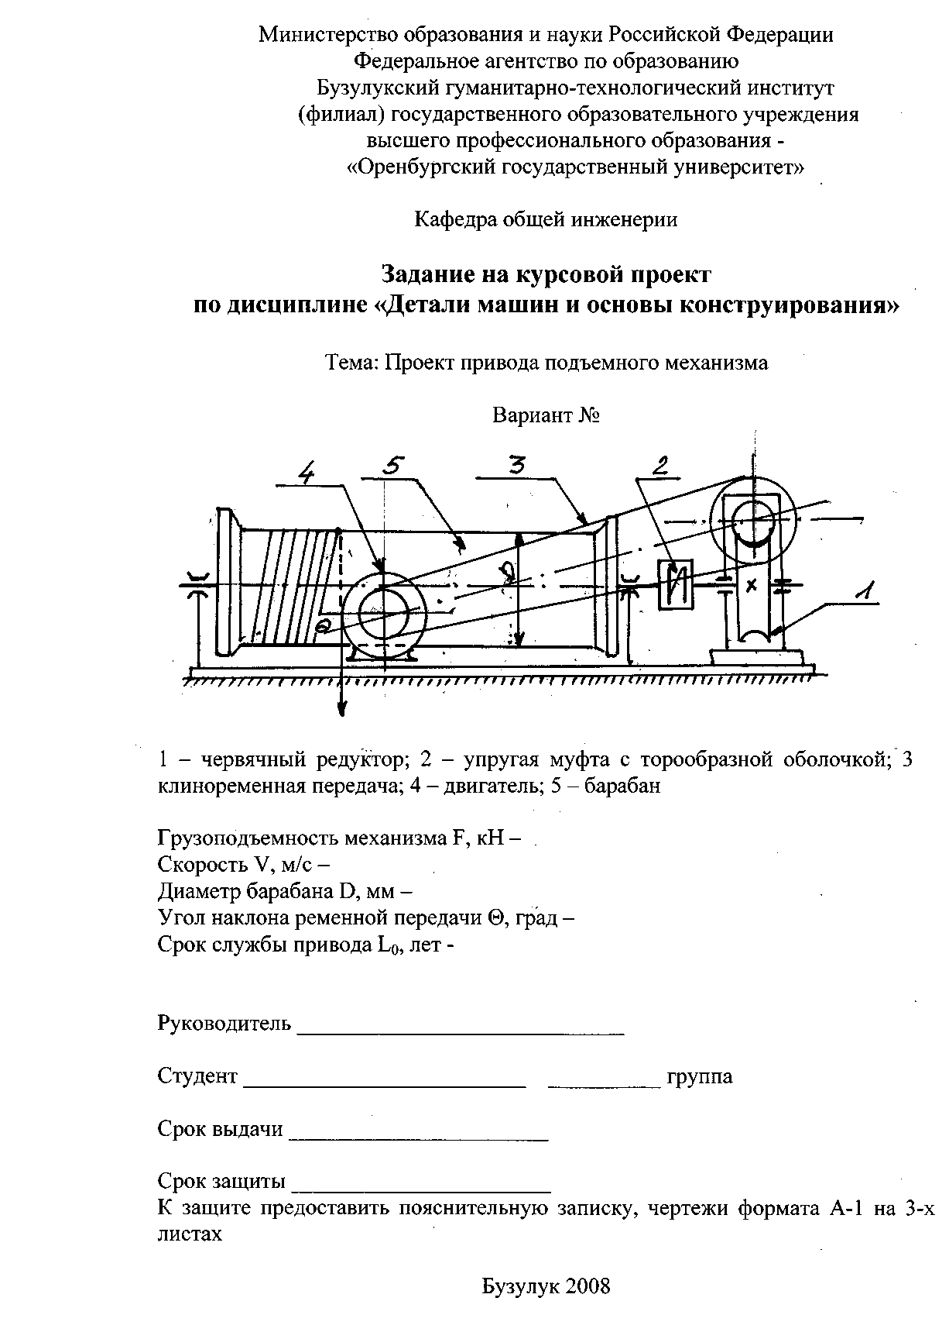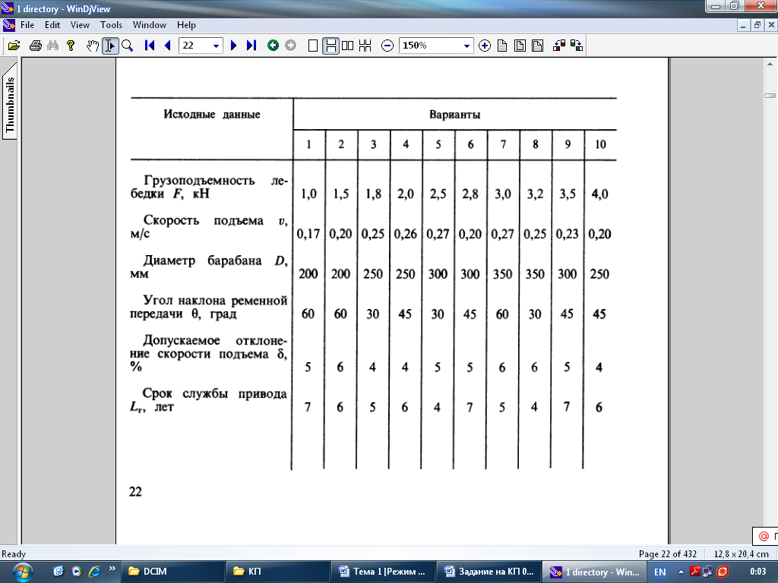

Тема 4 – Проект привода подъемника контейнера

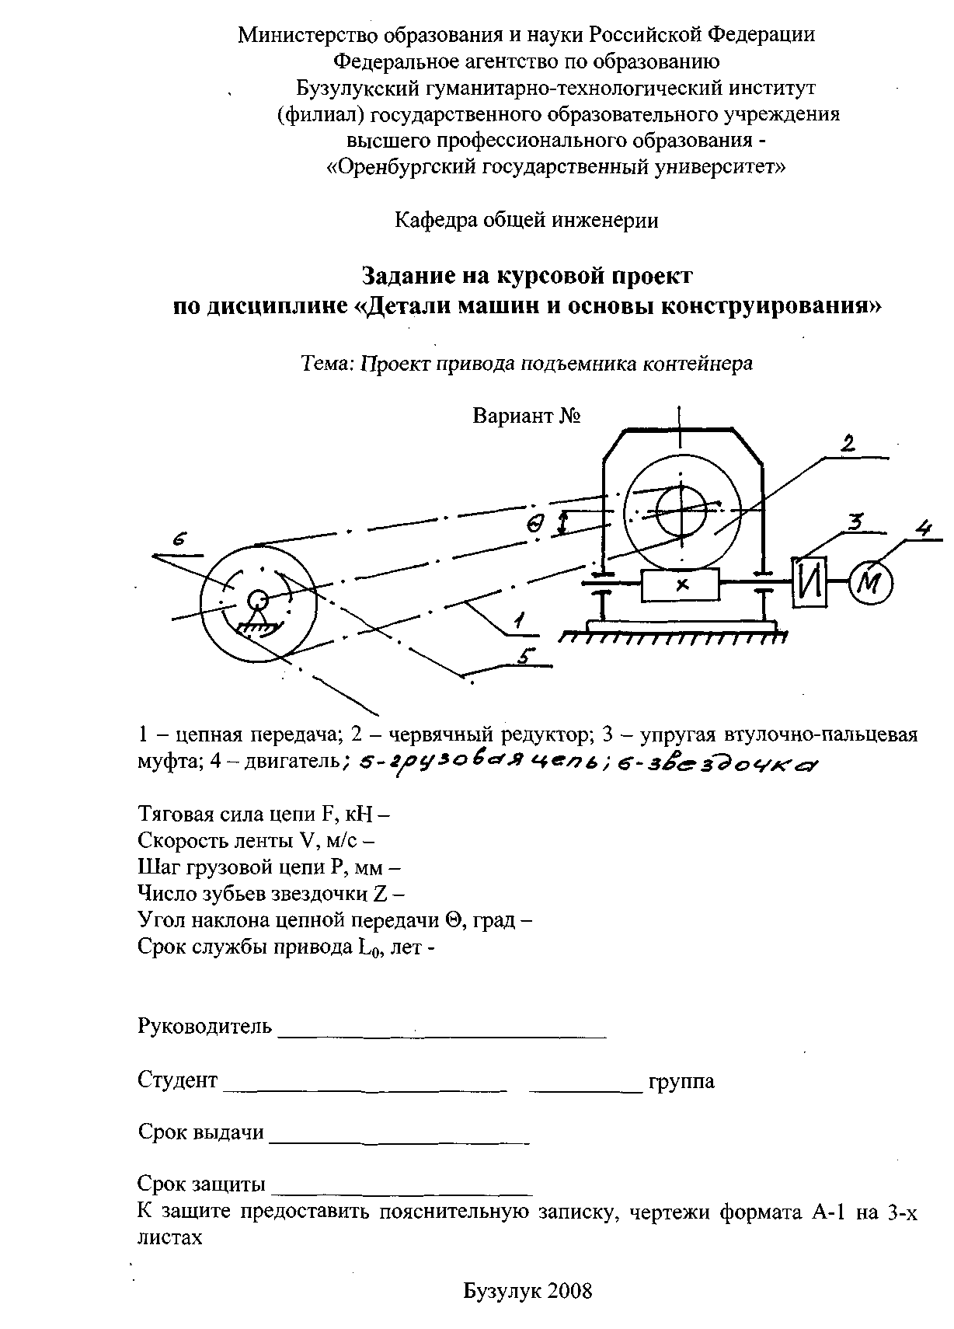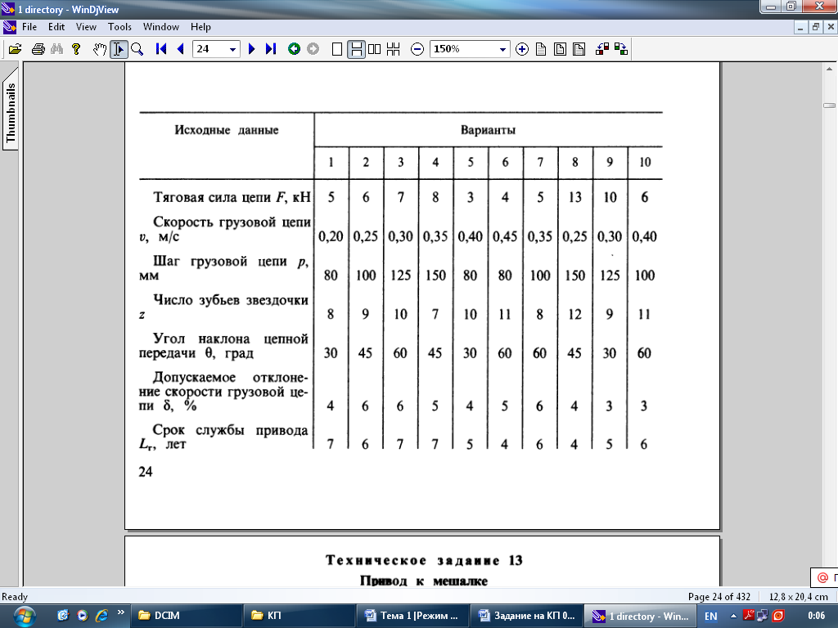

Тема 5 – Проект привода промывочной ванны

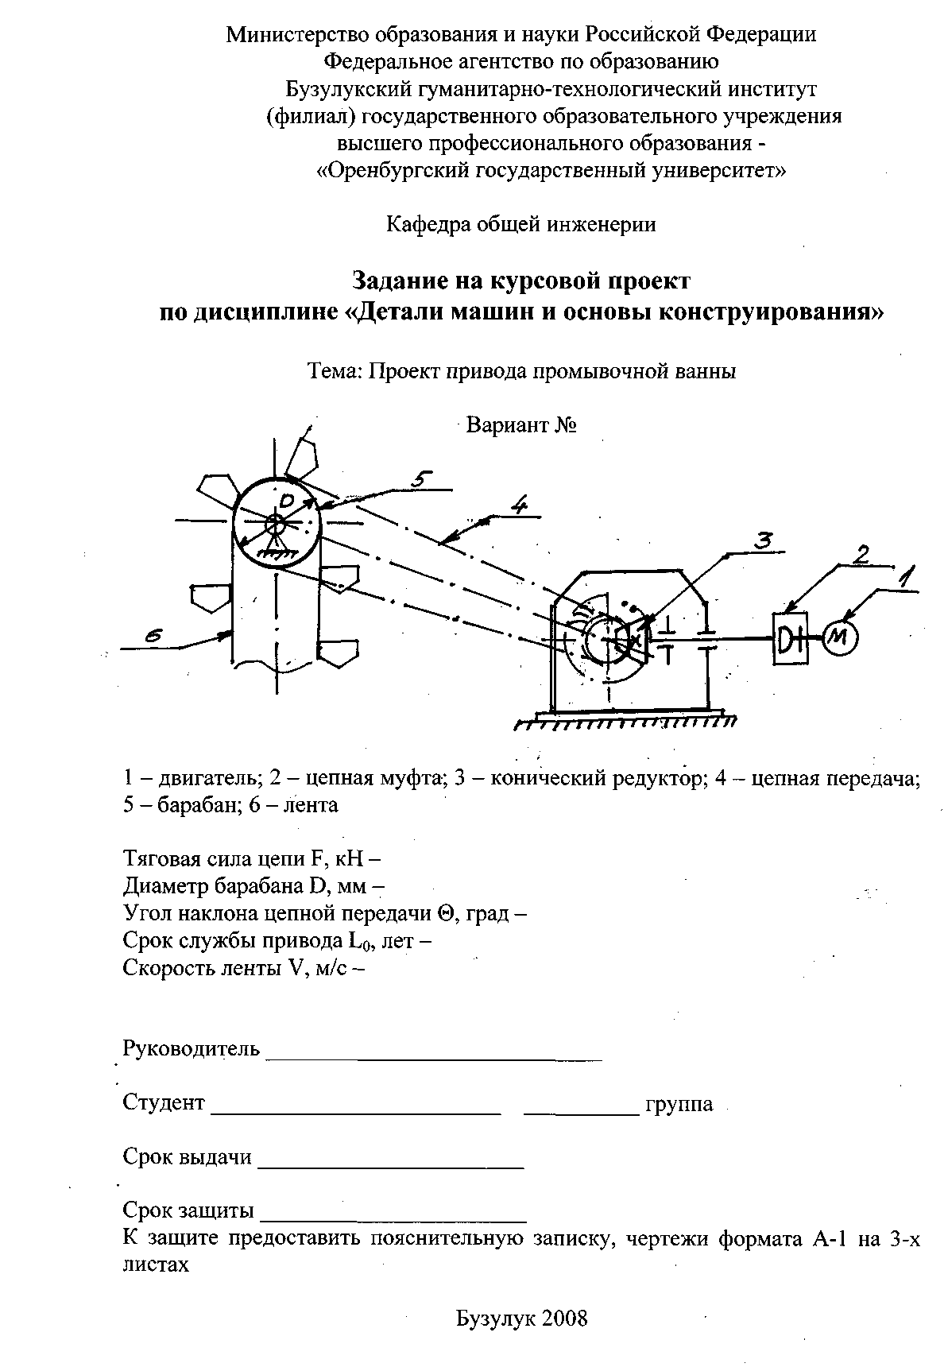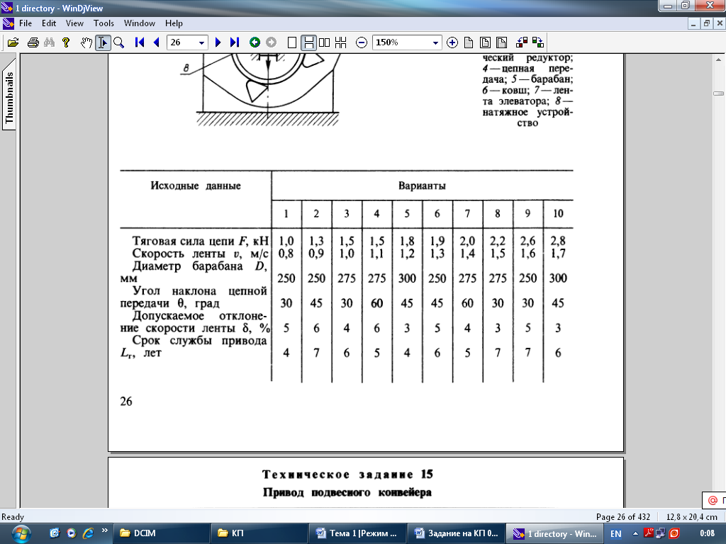

**Блок D - Оценочные средства, используемые в рамках промежуточного контроля знаний, проводимого в форме экзамена.**

**Вопросы к экзамену**

1. Понятия «деталь», «узел», «механизм», «машина». Классификация деталей машин.
2. Требования, предъявляемые к деталям машин: надежность и экономичность.
3. Основные характеристики надежности.
4. Требования к конструкции деталей машин.
5. Переменные нагрузки и их влияние на прочность деталей.
6. Расчет элементов резьбы на прочность.
7. Основные критерии работоспособности деталей машин.
8. Особенности расчета деталей машин.
9. Выбор материалов для изготовления деталей машин.
10. Основные виды конструкционных материалов и их свойства.
11. Соединение деталей машин. Понятие разъемных и неразъемных соединений.
12. Классификация разъемных соединений.
13. Классификация неразъемных соединений.
14. Резьба. Классификация резьб.
15. Основные методы изготовления резьбы.
16. Самоотвинчивание. Способы предохранения от самоотвинчивания.
17. Соединение деталей сваркой. Достоинства и недостатки сварных соединений.
18. Основные виды сварных швов и соединений.
19. Соединения с натягом, расчет соединения.
20. Червячные передачи, общие сведения и область применения.
21. Клеммовые соединения.
22. Конические зубчатые передачи, общие сведения и область применения.
23. Материалы зубчатых колес и термообработка.
24. Проектный и проверочный расчет.
25. Шпоночные соединения.
26. Муфты: общие сведения, область применения. Классификация и выбор муфт.
27. Муфты компенсирующие, жесткие.
28. Теория ременной передачи.
29. Валы и оси, общие сведения.
30. Характеристика механических передач.
31. Общие сведения о цепных передачах.
32. Муфты, общие сведения. Виды муфт.
33. Виды разрушений и критерии работоспособности подшипников качения.
34. Резьбовые соединения.
35. Глухие муфты, расчет глухих муфт.
36. Достоинства и недостатки цепных передач.
37. Общие сведения и основные элементы паяных соединений.
38. Общие сведения о клеевых соединениях.
39. Критерии работоспособности валов и осей.
40. Классификация зубчатых передач.
41. Виды повреждения зубьев.
42. Пружины, общие сведения, назначение и классификация.
43. Ременная передача. Общие сведения.
44. Материалы для изготовления и основные типы ремней.
45. Редукторы, общие сведения и их классификация.
46. Материалы и термообработка валов и осей.
47. Классификация червячных передач.
48. Звездочки цепных передач.
49. Шлицевые соединения: общие сведения и разновидности.
50. Зубчатые редукторы.
51. Назначение механических передач и их классификация.
52. Обработка кромок перед сваркой.
53. Достоинства и недостатки сварных соединений.
54. Основные геометрические соотношения в ценных передачах.
55. Общие сведения и виды муфт.
56. Заклепочные соединения.
57. Виды разрушения подшипников качения и критерии работоспособности.
58. Критерии работоспособности и расчета сварных соединений.
59. Механические передачи. Общие сведения.
60. Тепловой расчет червячной передачи.

**Описание показателей и критериев оценивания компетенций, описание шкал оценивания**

**Оценивание выполнения тестов**

|  |  |  |
| --- | --- | --- |
| 4-балльная  шкала | Показатели | Критерии |
| Отлично | 1. Полнота выполнения тестовых заданий; 2. Своевременность выполнения; 3. Правильность ответов на вопросы; 4. Самостоятельность тестирования. | Выполнено более 95 % заданий предложенного теста, в заданиях открытого типа дан полный, развернутый ответ на поставленный вопрос |
| Хорошо | Выполнено от 75 до 95 % заданий предложенного теста, в заданиях открытого типа дан полный, развернутый ответ на поставленный вопрос; однако были допущены неточности в определении понятий, терминов и др. |
| Удовлетворительно | Выполнено от 50 до 75 % заданий предложенного теста, в заданиях открытого типа дан неполный ответ на поставленный вопрос, в ответе не присутствуют доказательные примеры, текст со стилистическими и орфографическими ошибками. |
| Неудовлетвори­тельно | Выполнено менее 50 % заданий предложенного теста, на поставленные вопросы ответ отсутствует или неполный, допущены существенные ошибки в теоретическом материале (терминах, понятиях). |

**Оценивание выполнения практических заданий и задач**

| 4-балльная шкала | Показатели | Критерии |
| --- | --- | --- |
| Отлично | 1. Полнота выполнения практического задания;  2. Своевременность выполнения задания;  3. Последовательность и рациональность выполнения задания;  4. Самостоятельность решения; | Задание решено самостоятельно. При этом составлен правильный алгоритм решения задания, в логических рассуждениях, в выборе формул и решении нет ошибок, получен верный ответ, задание решено рациональным способом. |
| Хорошо | Задание решено с помощью преподавателя. При этом составлен правильный алгоритм решения задания, в логическом рассуждении и решении нет существенных ошибок; правильно сделан выбор формул для решения; есть объяснение решения, но задание решено нерациональным способом или допущено не более двух несущественных ошибок, получен верный ответ. |
| Удовлетворительно | Задание решено с подсказками преподавателя. При этом задание понято правильно, в логическом рассуждении нет существенных ошибок, но допущены существенные ошибки в выборе формул или в математических расчетах; задание решено не полностью или в общем виде. |
| Неудовлетворительно | Задание не решено. |

**Оценивание выполнения** курсового проекта

|  |  |  |
| --- | --- | --- |
| 4-балльная шкала | Показатели | Критерии |
| Отлично | 1. Правильность выполнения; 2. Своевременность выполнения; 3. Последовательность и рациональность выполнения; 4. Самостоятельность решения; 5. Способность делать обоснованные выводы на основе интерпретации информации, разъяснения; 6. Правильность и/или аргументированность изложения (последовательность действий) при защите | Выполнение проекта без ошибок в установленный срок и без замечаний к оформлению. При решении практически не требовалась помощь преподавателя. Сделаны необходимые выводы, определены критерии технического уровня, масса.  Защита в установленный срок, самостоятельное изложение доклада, не требующего дополнительных и уточняющих вопросов со стороны преподавателя. |
| Хорошо | Выполнение проекта с незначительными ошибками в установленный срок, незначительные замечания к оформлению. При решении требовалась помощь преподавателя. Сделаны необходимые выводы, определены критерии технического уровня, масса.  Защита в установленный срок, самостоятельное изложение доклада, но требующего дополнительных и уточняющих вопросов со стороны преподавателя. |
| Удовлетворительно | Выполнение проекта с ошибками, либо нарушение установленного срока, замечания к оформлению. При решении требовалась помощь преподавателя. Необходимые выводы сделаны частично, либо отсутствуют.  Защита в установленный срок, либо с нарушением срока, самостоятельное изложение доклада, но требующего дополнительных и уточняющих вопросов со стороны преподавателя. |
| Неудовлетвори­тельно | Курсовой проект не выполнен. |

**Оценивание ответа на экзамене**

| 4-балльная шкала | Показатели | Критерии |
| --- | --- | --- |
| Отлично | 1. Полнота изложения теоретического материала;  2. Полнота и правильность решения практического задания;  3. Правильность и/или аргументированность изложения (последовательность действий);  4. Самостоятельность ответа; | Дан полный, в логической последовательности развернутый ответ на поставленный вопрос, где он продемонстрировал знания предмета в полном объеме учебной программы, достаточно глубоко осмысливает дисциплину, самостоятельно, и исчерпывающе отвечает на дополнительные вопросы, приводит собственные примеры по проблематике поставленного вопроса, решил предложенные практические задания без ошибок. |
| Хорошо | Дан развернутый ответ на поставленный вопрос, где студент демонстрирует знания, приобретенные на лекционных и семинарских занятиях, а также полученные посредством изучения обязательных учебных материалов по курсу, дает аргументированные ответы, приводит примеры, в ответе присутствует свободное владение монологической речью, логичность и последовательность ответа. Однако допускается неточность в ответе. Решил предложенные практические задания с небольшими неточностями. |
| Удовлетворительно | Дан ответ, свидетельствующий в основном о знании процессов изучаемой дисциплины, отличающийся недостаточной глубиной и полнотой раскрытия темы, знанием основных вопросов теории, слабо сформированными навыками анализа явлений, процессов, недостаточным умением давать аргументированные ответы и приводить примеры, недостаточно свободным владением монологической речью, логичностью и последовательностью ответа. Допускается несколько ошибок в содержании ответа и решении практических заданий. |
| Неудовлетворительно | Дан ответ, который содержит ряд серьезных неточностей, обнаруживающий незнание процессов изучаемой предметной области, отличающийся неглубоким раскрытием темы, незнанием основных вопросов теории, несформированными навыками анализа явлений, процессов, неумением давать аргументированные ответы, слабым владением монологической речью, отсутствием логичности и последовательности. Выводы поверхностны. Решение практических заданий не выполнено, т.е студент не способен ответить на вопросы даже при дополнительных наводящих вопросах преподавателя. |

# Раздел 3 - Организационно-методическое обеспечение контроля

# учебных достижений

Основными этапами формирования компетенций по дисциплине при изучении студентами дисциплины являются последовательное изучение содержательно связанных между собой разделов. При оценивании результатов обучения: знания, умения, навыки и/или опыта деятельности (владения) в процессе формирования заявленных компетенций используются различные формы оценочных средств текущего, рубежного и итогового контроля (промежуточной аттестации).

Практическая работа заключается в выполнении обучающимися самостоятельно или под руководством преподавателя комплекса учебных заданий, направ-ленных на совершенствование компетенции обучающихся и на уровне, необходимом для бакалавров. Практические задания обучающиеся представляют в письменном виде. Тематика и содержание практических занятий представлены в методических указаниях к данному виду работы и соответствует рабочей программе дисциплины.

Лабораторные работы выполняются учащимися (индивидуально или по группам) под руководством и наблюдением преподавателя. Сущность метода лабораторных работ состоит в том, что учащиеся, изучив теоретический материал, выполняют практические упражнения по применению этого материала на практике, вырабатывая, таким образом, разнообразные умения и навыки. Курсовой проектирование является самостоятельным видом работ, выполняемых индивидуально каждым обучающимся. Защита курсового проекта является условием допуска к экзамену. Требования к содержанию, оформлению и задания, пример выполнения приведены выше.

Основой для определения отметки на экзамене служит уровень усвоения обучающимися материала и уровень формирования необходимых компетенций, предусмотренного учебной программой дисциплины. Эти требования следующие:

* отметки "отлично" заслуживает обучающийся, обнаруживший всестороннее, систематическое и глубокое знание учебно-программного материала, умение свободно выполнять задания, предусмотренные программой, усвоивший основную и знакомый с дополнительной литературой, рекомендованной программой. Как правило, отметка "отлично" выставляется обучающимся, усвоившим взаимосвязь основных понятий дисциплины в их значении для приобретаемой профессии, проявившим творческие способности в понимании, изложении и использовании учебно-программного материала;
* отметки "хорошо" заслуживает обучающийся, обнаруживший полное знание учебно-программного материала, успешно выполняющий предусмотренные в программе задания, усвоивший основную литературу, рекомендованную в программе. Как правило, отметка "хорошо" выставляется обучающимся, показавшим систематический характер знаний по дисциплине и способным к их самостоятельному пополнению и обновлению в ходе дальнейшей учебной работы и профессиональной деятельности;
* отметки "удовлетворительно" заслуживает обучающийся, обнаруживший знания основного учебно-программного материала в объеме, необходимом для дальнейшей учебы и предстоящей работы по профессии, справляющийся с выполнением заданий, предусмотренных программой, знакомых с основной литературой, рекомендованной программой. Как правило, отметка "удовлетворительно" выставляется обучающимся, допустившим погрешности в ответе на экзамене и при выполнении экзаменационных заданий, но обладающим необходимыми знаниями для их устранения под руководством преподавателя;
* отметка "неудовлетворительно" выставляется обучающемуся, обнаружившему пробелы в знаниях основного учебно-программного материала, допустившему принципиальные ошибки в выполнении предусмотренных заданий.

При оценивании результатов обучения: знания, умения, навыки и/или опыта деятельности (владения) в процессе формирования заявленных компетенций используются различные формы оценочных средств текущего, рубежного и итогового контроля (промежуточной аттестации).

Таблица - Формы оценочных средств

| №  п/п | Наименование  оценочного  средства | Краткая характеристика оценочного средства | Представление  оценочного средства в фонде |
| --- | --- | --- | --- |
| 1 | Практические  задания и задачи | Различают задачи и задания:  а) репродуктивного уровня, позволяющие оценивать и диагностировать знание фактического материала (базовые понятия, алгоритмы, факты) и умение правильно использовать специальные термины и понятия, узнавание объектов изучения в рамках определенного раздела дисциплины;  б)реконструктивного уровня, позволяющие оценивать и диагностировать умения синтезировать, анализировать, обобщать фактический и теоретический материал с формулированием конкретных выводов, установлением причинно-следственных связей;  в) творческого уровня, позволяющие оценивать и диагностировать умения, интегрировать знания различных областей, аргументировать собственную точку зрения.  Рекомендуется для оценки знаний умений и владений студентов.  Форма предоставления ответа студента: письменная. | Перечень задач и заданий |
| 2 | Собеседование (на практическом занятии) | Средство контроля, организованное как специальная беседа преподавателя с обучающимся на темы, связанные с изучаемой дисциплиной, и рассчитанное на выяснение объема знаний обучающегося по определенной теме. Рекомендуется для оценки знаний студентов. | Вопросы по разделам  дисциплины |
| 3 | Тест | Система стандартизированных простых и комплексных заданий, позволяющая автоматизировать процедуру измерения уровня знаний, умений и владений обучающегося.  Рекомендуется для оценки знаний, умений и владений студентов.  Используется веб-приложение «Универсальная система тестирования БГТИ». На тестирование отводится 40 минут. Каждый вариант тестовых заданий включает 20 вопросов. | Фонд тестовых заданий |
| 4 | Защита курсового проекта | Курсовой проект защищается перед комиссией в составе 2...3 ведущих преподавателей кафедры с обязательным присутствием руководителя работы. Ответственность за качество курсового проекта несет проектант. Защита производится публично. К защите представляются чертежи, записка, техническое задание. На доклад обучающемуся отводится 5...8 минут. В ходе доклада отражается:  - назначение, область применения, краткая характеристика объекта;  - оригинальные решения и объем самостоятельной работы.  Обучающийся должен знать и обоснованно изложить устройство, принцип действия редуктора в целом и каждого узла в отдельности, уметь определить геометрические, кинематические и силовые параметры в соответствии с задаваемыми вопросами, правильно составлять расчетные схемы.  Количество вопросов по докладу и содержанию курсового проекта определяется членами комиссии в соответствии с качеством работы и ответов на вопросы, полнотой доклада. Положительная оценка курсового проекта производится в случае достаточной аргументированности и полноты ответов, качества оформления графической и текстовой частей работы. Руководитель проекта имеет право решающего голоса. При оценке проекта учитываются сроки его выполнения, график работы доводится до обучающихся в начале проектирования. | Примерные задания для выполнения курсового проекта |
| 5 | Билеты к  экзамену | Средство итогового контроля по дисциплине. Включает в себя теоретические вопросы из перечня, приведенного в фонде, а также решение практической задачи из блока Б.1.  Форма представления ответа – устная, время на подготовку – 40 минут. | Вопросы к  экзамену |